نموذج ستوري بورد — رحلة تحويل المحتوى إلى محتوى رقمي (شامل)
يُعتمد هذا النموذج قبل بدء التحويل الرقمي لأي حقيبة تدريبية — نسخة شاملة تغطي كل مشهد في الحقيبة

اسم الحقيبة / البرنامج: إدارة الاستجابة للطوارئ
عدد الفصول: ٤ فصول + مقدمة الحقيبة
هيكل الحقيبة: مقدمة الحقيبة (تشمل الاختبار القبلي) · الفصل الأول: الاستعداد للطوارئ الصحية · الفصل الثاني: إدارة الأزمات الصحية · الفصل الثالث: المسح الاستباقي والترصد المبكر · الفصل الرابع: التعافي والتحسين المستمر (يشمل الاختبار الختامي الشامل وخاتمة الحقيبة)
إجمالي عدد المشاهد الموثقة في هذا النموذج: 90 مشهدًا
تاريخ الإعداد: ٢٢ / ٠٧ / ٢٠٢٦
إعداد بواسطة: الباشمهندس عمر هشام والمدرب ناصر
معتمد من:

جدول المشاهد الكامل:

م | النص المسموع للمشهد | وصف تحريك المشهد | نوع التفاعل (إن وجد)
مقدمة الحقيبة
1 | السلام عليكم ورحمة الله وبركاته. حياكم الله من جديد، معكم ناصر. حقيبتنا هذه موضوعها إدارة الاستجابة للطوارئ الصحية، حقيبة كبيرة ومهمة، وفيها أربعة فصول مترابطة. الفصل الأول عن الاستعداد للطوارئ: كيف تبني المنشأة إطارها الاستراتيجي وخططها وجاهزيتها، وكيف تدير قيادتها أثناء الحوادث عبر نظامي ICS و EOC، وكيف تفعّل سياساتها التشغيلية. والفصل الثاني عن إدارة الأزمة نفسها: تحليلها، واتخاذ القرار تحت الضغط، والتواصل مع الجمهور وقت الخوف. والفصل الثالث عن استشراف المستقبل: المسح الاستباقي، واستشراف المخاطر التنظيمية، وتقييم المخاطر متعددة الأخطار، والترصد والإنذار المبكر. والفصل الرابع عن التعافي والتحسين المستمر: اللوجستيات وسلسلة التوريد، ومراجعات ما بعد الحدث، ومؤشرات الأداء، وإدارة أصحاب المصلحة. وليس هدفنا حفظ المصطلحات، بل أن نفهم كيف تُدار الأزمة الصحية من أولها إلى آخرها بعقلية قيادية واضحة. نبدأ على بركة الله. | تظهر شخصية ناصر التوضيحية وترحّب بالمتعلم، ثم يُعرض عنوان الوحدة ومحاورها كنقاط متتابعة مع دخول كل نقطة عند ذكرها صوتيًا. | لا يوجد — شريحة سردية تمهيدية
2 | محورنا هنا هو محتويات الحقيبة. قبل الدخول في التفاصيل، نستعرض خريطة الحقيبة، وكيف يبني كل فصل على الفصل الذي يسبقه. الفكرة الأولى هي الفصل الأول، الاستعداد للطوارئ الصحية، ويشمل الإطار الاستراتيجي وخطط الطوارئ وأنظمة القيادة ICS و EOC وتنسيق المعلومات والموارد. وبعد أن تتضح البداية، ننتقل إلى الفصل الثاني، إدارة الأزمات الصحية، ونركز فيه على تحليل الأزمات ومصفوفة RACI واتخاذ القرار تحت الضغط والتواصل بنموذج CERC. ثم نصل إلى الفصل الثالث، المسح الاستباقي والترصد المبكر، ويشمل المسح الأفقي والرأسي وتقييم المخاطر متعددة الأخطار والترصد والإنذار المبكر. وأخيرًا الفصل الرابع، التعافي والتحسين المستمر، ويشمل اللوجستيات وسلسلة التوريد ومراجعات ما بعد الحدث ومؤشرات الأداء وإدارة أصحاب المصلحة. وبهذا الترتيب نبدأ بالاستعداد قبل الأزمة، ثم ندير الأزمة وهي قائمة، ثم نستشرف ما يأتي بعدها، وأخيرًا نتعلم ونتحسّن. وإذا كانت الخريطة واضحة، نبدأ الفصل الأول بإذن الله. | تُعرض بطاقات المحتوى بالتتابع مع دخول كل بطاقة عند ذكرها صوتيًا، تزامنًا مع تقدّم الشريحة. | لا يوجد
3 | قبل أن ندخل في تفاصيل الحقيبة، توقف معنا عند اختبار قبلي قصير من خمسة أسئلة. الهدف ليس تقييمك، بل قياس مستوى معرفتك الحالية بموضوعات إدارة الاستجابة للطوارئ قبل التدريب، لنقارنها بما ستحققه في الاختبار الختامي الشامل في نهاية الحقيبة. اقرأ كل سؤال بهدوء واختر الإجابة الأقرب لفهمك الحالي، ولا داعي للقلق إن لم تعرف الإجابة؛ فهذا هو الغرض من الاختبار القبلي. | تُعرض 5 أسئلة اختيار من متعدد واحدًا تلو الآخر؛ يختار المتعلم إجابة فيظهر التفسير التعليمي فورًا، وفي الختام تظهر النتيجة الإجمالية مقارنة بدرجة الاجتياز. | اختيار من متعدد (٤ خيارات، إجابة واحدة صحيحة) — 5 سؤال
الفصل الأول — الاستعداد للطوارئ الصحية
4 | حياكم الله، والسلام عليكم ورحمة الله وبركاته. نبدأ الفصل الأول: الاستعداد للطوارئ الصحية. الفكرة الأساسية أن الفرق بين منشأة تمتلك خططًا فقط ومنشأة لديها جاهزية حقيقية، لا يُقاس بعدد الوثائق، بل بقدرة القيادة على التفكير المنهجي واتخاذ القرار تحت الضغط وتحريك المؤسسة كوحدة واحدة. الاستعداد ليس نشاطًا هامشيًا، بل هو اختبار مبكر لقيادة المؤسسة قبل أن تختبرها الأزمة نفسها، ويبدأ من طريقة تفكير القيادة لا من مستوى التنفيذ فقط. الفصل يمر بثلاثة محاور كبيرة: التخطيط والاستعداد للطوارئ، ثم أنظمة القيادة أثناء الحوادث ICS و EOC، ثم تنسيق المعلومات والموارد وتفعيل السياسات التشغيلية. نبدأ على بركة الله. | تظهر شخصية ناصر التوضيحية وترحّب بالمتعلم، ثم يُعرض عنوان الوحدة ومحاورها كنقاط متتابعة مع دخول كل نقطة عند ذكرها صوتيًا. | لا يوجد — شريحة سردية تمهيدية
5 | أهداف الفصل الأول: بنهايته، بإذن الله، بتكون قادر على: بناء الإطار الاستراتيجي وخطط الطوارئ واختبار الجاهزية المؤسسية. وقيادة الحوادث بنظامي ICS و EOC بكفاءة. وتنسيق المعلومات والموارد وتفعيل السياسات التشغيلية وقت الضغط. | تُعرض بطاقات المحتوى بالتتابع مع دخول كل بطاقة عند ذكرها صوتيًا، تزامنًا مع تقدّم الشريحة. | لا يوجد
6 | المحور الأول بعنوان تصميم الإطار الاستراتيجي الشامل للاستجابة. لا تمنح الطوارئ وقتًا للتفكير الطويل، بل تفرض قرارات سريعة في بيئة غير مكتملة المعلومات، ومن هنا يأتي دور هذا الإطار بوصفه "العقل المسبق" للمؤسسة أثناء الأزمة؛ فهو لا يُكتب ليُقرأ أثناء الطوارئ، بل ليُستوعب قبلها، وهو الذي يحدد كيف تُفاضل القيادة بين الخيارات الصعبة وترتّب الأولويات وقت تزاحم المطالب. وعمليًا، تبدأ القيادة بتحديد أنواع الطوارئ التي يمكن أن تواجهها المؤسسة وفق نهج "جميع الأخطار"، ثم تحدد ما لا يمكن التنازل عنه مهما كانت الظروف، مثل سلامة المرضى وحماية الكوادر واستمرارية الخدمات الحرجة. وبعد ذلك تُحسم مسألة القيادة عبر ثلاثة أسئلة: من يقود أثناء الطوارئ؟ وهل تتعدد مراكز القرار أم تُوحّد؟ وما حدود التفويض؟ ومتى يُسحب؟ مثال واقعي: خلال جائحة كوفيد-19، استطاعت المؤسسات التي حسمت مبكرًا نموذج القيادة الموحدة وتمسّكت به رغم الضغوط أن تتخذ قرارات سريعة مثل الحجر ومنع التجول، وأن توحّد رسائلها وتقلل الارتباك الداخلي، في حين عانت مؤسسات أخرى من تضارب القرارات رغم امتلاكها خططًا مكتوبة. | تُعرض عدة مشاهد فرعية (Acts) بالتتابع، كل مشهد يحمل بطاقاته الخاصة وتدخل بطاقاته عند ذكرها صوتيًا، دون تدخل من المتعلم. | لا يوجد
7 | المحور الثاني: خطط الطوارئ الصحية. إذا كان الإطار الاستراتيجي يحدد كيف تفكر القيادة، فخطط الطوارئ تحدد كيف تتحرك المؤسسة. وأكبر خطأ شائع هو تحويل الخطة إلى سيناريو واحد متفائل، بينما الواقع أنّ الطوارئ الصحية نادرًا ما تأتي منفردة أو نقية، وغالبًا تتقاطع عدة أزمات في وقت واحد، ولذلك تعتمد أفضل الممارسات على التخطيط القائم على السيناريوهات. وعمليًا، تجلس القيادة مع الفرق المعنية وتطرح السؤال: "ما أسوأ سيناريو معقول يمكن أن نواجهه؟"، وتُبنى الخطط على هذا الأساس لا على الافتراضات المريحة. وتشمل الخطة الجيدة: آلية التفعيل، وتوزيع الأدوار، وإدارة الموارد، ومسارات القرار، وخطط التواصل. مثال توضيحي: بنى مستشفى مرجعي خطة وبائية افترضت تضاعف أعداد المرضى خلال أسابيع، ونقصًا في بعض الإمدادات، وإرهاقًا شديدًا للكوادر، فجهّز مسارات فرز وخطط إعادة توزيع وآليات دعم نفسي، وعند وقوع الأزمة الفعلية لم يكن الأداء مثاليًا لكنه كان منظمًا وقابلًا للسيطرة. | تُعرض عدة مشاهد فرعية (Acts) بالتتابع، كل مشهد يحمل بطاقاته الخاصة وتدخل بطاقاته عند ذكرها صوتيًا، دون تدخل من المتعلم. | لا يوجد
8 | المحور الثالث: تحديد أهداف التعافي واستمرارية الأعمال. تركّز كثير من القيادات على الاستجابة وتنسى أنّ الأزمة رحلة لا لحظة، والسؤال الذي يجب أن يُطرح مبكرًا: ما الحد الأدنى المقبول من الخدمة أثناء الأزمة؟ ومتى نبدأ التعافي؟ وعمليًا تبدأ القيادة بتصنيف خدمات المؤسسة إلى ثلاث فئات: خدمات لا تحتمل التوقف إطلاقًا، وخدمات يمكن تقليصها مؤقتًا، وخدمات يمكن تعليقها دون تهديد مباشر. وبعد ذلك تُحدد أهداف التعافي، مثل الزمن المقبول لاستعادة الخدمة والموارد اللازمة للحفاظ على الاستمرارية. مثال واقعي: خلال أزمة صحية، قررت قيادة منشأة تعليق العمليات غير العاجلة، وتعزيز خدمات الطوارئ والعناية المركزة، وتحويل بعض الخدمات إلى نماذج افتراضية؛ قرار لم يكن سهلًا لكنه حافظ على استدامة المؤسسة ومنع الانهيار. | تُعرض عدة مشاهد فرعية (Acts) بالتتابع، كل مشهد يحمل بطاقاته الخاصة وتدخل بطاقاته عند ذكرها صوتيًا، دون تدخل من المتعلم. | لا يوجد
9 | المحور الرابع: الجاهزية المؤسسية: الاختبار الحقيقي قبل أن تبدأ الأزمة. لا تُقاس الجاهزية بما هو مكتوب، بل بما هو قابل للتنفيذ، ولذلك تختبر القيادة الصحية الواعية جاهزيتها بانتظام، لا لتسجيل الإنجاز، بل لاكتشاف الضعف. وعمليًا تشمل الجاهزية خمسة عناصر: وضوح أدوار القيادة، وقدرة الكوادر على العمل تحت الضغط، ومرونة الأنظمة والبنية التحتية، وتوفر بدائل عند التعطل، والتمارين والمحاكاة، وهذه الأخيرة ليست ترفًا بل ضرورة قيادية. مثال توضيحي: أجرى أحد المستشفيات تمرين طوارئ مفاجئًا فاكتشف غموضًا في الصلاحيات، وضعفًا في قنوات التواصل، واعتمادًا مفرطًا على نظام واحد؛ وكشف التمرين هذه الثغرات قبل أن تكشفها الأزمة الحقيقية. | تُعرض عدة مشاهد فرعية (Acts) بالتتابع، كل مشهد يحمل بطاقاته الخاصة وتدخل بطاقاته عند ذكرها صوتيًا، دون تدخل من المتعلم. وبعد انتهاء السرد يتوقف تلقائيًا ليظهر سؤال تفاعلي مصغّر (Quick Check) ينتظر إجابة المتعلم قبل إتاحة الانتقال للمشهد التالي. | سؤال تفاعلي مصغّر (Quick Check) — اختيار إجابة نصية
10 | خامس محور: التكامل بين الجهات. من أخطر الأوهام في الطوارئ الصحية هو الاعتقاد بأن المؤسسة قادرة على العمل بمعزل عن محيطها؛ الاستجابة الفعالة هي استجابة منسّقة تبدأ قبل الأزمة. عمليًا تعمل القيادة على أربع نقاط: تحديد الجهات الشريكة، الاتفاق على آليات التواصل، تجنب ازدواجية الجهود، وتوحيد الرسائل. مثال واقعي: غياب التنسيق بين المستشفيات أثناء أزمة أدى في بعض الدول لتكدس مرضى في جهة واحدة وتعطّل خدمات في جهات أخرى، بينما التكامل المسبق سمح بتوزيع العبء وتحسين النتائج. | تُعرض عدة مشاهد فرعية (Acts) بالتتابع، كل مشهد يحمل بطاقاته الخاصة وتدخل بطاقاته عند ذكرها صوتيًا، دون تدخل من المتعلم. | لا يوجد
11 | سادس محور: بناء وتكامل خطط استمرارية الأعمال. هذه الخطط هي الضمان الأخير بأن المؤسسة الصحية لن تنهار تحت الضغط، وهي لا تعمل بمعزل عن خطط الطوارئ، بل تتكامل معها. عمليًا تحدد القيادة أربعة عناصر: الموارد الحيوية، العمليات الحرجة، الموردين البدلاء، والبدائل التشغيلية، ثم تُختبر هذه الخطط بانتظام. مثال توضيحي: خطة استمرارية فعالة تضمنت موردين بديلين للأدوية، وجداول طوارئ للكوادر، وخطط تشغيل عند تعطل الأنظمة، فاستمرت المؤسسة في تقديم خدماتها رغم الظروف القاسية. | تُعرض عدة مشاهد فرعية (Acts) بالتتابع، كل مشهد يحمل بطاقاته الخاصة وتدخل بطاقاته عند ذكرها صوتيًا، دون تدخل من المتعلم. وبعد انتهاء السرد يتوقف تلقائيًا ليظهر سؤال تفاعلي مصغّر (Quick Check) ينتظر إجابة المتعلم قبل إتاحة الانتقال للمشهد التالي. | سؤال تفاعلي مصغّر (Quick Check) — اختيار إجابة نصية
12 | وفي الحقيبة نشاط يضعكم في موقف قيادي حقيقي. أنتم ضمن فريق القيادة في منشأة صحية مرجعية، وخلال اثنتين وسبعين ساعة بدأت مؤشرات أزمة صحية بالظهور — ضغط مفاجئ على الطوارئ، نقص محتمل في بعض الإمدادات، وتزايد القلق المجتمعي. والمطلوب هنا ليس كتابة خطة، بل اتخاذ قرار قيادي صحيح في الوقت المناسب. فما أول قرار يجب أن تتخذه القيادة في هذا الموقف؟ وبعد اختيارك سنراجع القرار معًا، لأنّ أصعب قرار في هذه المواقف ليس نقص المعلومات، بل التأخر في تفعيل القيادة الموحدة. | يُروى الشرح التمهيدي، ثم يتوقف السرد تلقائيًا ليبدأ النشاط التفاعلي، ويستمع المتعلم لرد صوتي فوري من ناصر بعد كل إجابة، ثم يظهر زر "التالي" بعد اكتمال النشاط للانتقال للمشهد التالي. | نشاط تفاعلي
13 | ننتقل الآن إلى نشاط: ترتيب مسار الاستجابة. نكمل على نفس الموقف القيادي. وبعد أن حددت القيادة الموحدة بوصفها أول قرار، جاء الآن دور ترتيب مسار الاستجابة كاملًا: رتّب الخطوات الأربع بالترتيب الصحيح لتنفيذ القرار. وبعد الترتيب سنرى هل يخدم المسار الاستجابة أم يسبب تأخيرًا. وتذكّر: يجب أن تدعم كل خطوة في المسار القرار القيادي، وتقلل الارتباك، وتوحّد الرسائل داخل المنشأة وخارجها. | يُروى الشرح التمهيدي، ثم يتوقف السرد تلقائيًا ليبدأ النشاط التفاعلي، ويستمع المتعلم لرد صوتي فوري من ناصر بعد كل إجابة، ثم يظهر زر "التالي" بعد اكتمال النشاط للانتقال للمشهد التالي. | نشاط تفاعلي
14 | المحور الثاني الكبير من الفصل: أنظمة القيادة أثناء الحوادث، ويُختصر بالإنجليزية ICS، ومركز عمليات الطوارئ EOC. وأكبر خطأ أثناء الطوارئ هو محاولة إدارتها بنفس الهيكل الإداري اليومي، لأنّ الطوارئ الصحية لا تحتمل التعقيد البيروقراطي، ولا تعدد المسارات، ولا التسلسل البطيء للقرارات. نبدأ بهيكل وتنظيم مركز القيادة أثناء الحوادث: جاء نظام ICS كنموذج قيادي مرن يقوم على مبدأ بسيط وحاسم — قيادة واحدة، وأهداف واضحة، وأدوار محددة بدقة. وفي ICS، لا تُلغى الهياكل الإدارية، بل تُعلّق مؤقتًا لصالح هيكل طوارئ واضح يتوسع أو ينكمش حسب حجم الحدث، والقيادة هنا دور يُفعّل عند الحاجة لا منصب دائم. وعمليًا، يبدأ تفعيل ICS بتحديد قائد الحادث Incident Commander، وهو المسؤول عن أربع مهام موضحة أمامك. وتحته تُبنى وحدات وظيفية — عمليات، وتخطيط، ولوجستيات، ودعم — لا بناءً على الألقاب، بل على ما يحتاجه الحدث فعليًا. مثال واقعي: في تفشٍ وبائي داخل منشأة صحية، قد يتولى القيادة شخص لديه خبرة تشغيلية قوية دون أن يكون بالضرورة أعلى منصب إداري، لأنّ سرعة القرار والمعرفة الميدانية تصبح أهم من التسلسل الوظيفي. | تُعرض عدة مشاهد فرعية (Acts) بالتتابع، كل مشهد يحمل بطاقاته الخاصة وتدخل بطاقاته عند ذكرها صوتيًا، دون تدخل من المتعلم. | لا يوجد
15 | أدوار ومسؤوليات مركز عمليات الطوارئ: إذا كان ICS يقود الحدث ميدانيًا، فإنّ مركز عمليات الطوارئ EOC يقود الصورة الكبرى. وليس EOC بديلًا عن القيادة الميدانية، بل منصة تنسيقية تضمن أربعة أمور: الموارد تُدار بذكاء، والمعلومات تتدفق بشكل صحيح، والتنسيق الخارجي يتم بسلاسة، والقرارات تُدعم بالتحليل. وفي المؤسسات الصحية الناضجة يُفهم EOC على أنه غرفة القرار، لا غرفة التشغيل، وأدواره موضحة أمامك. مثال توضيحي: أثناء ضغط شديد على الطوارئ، يحلل EOC الطاقة الاستيعابية، ويتواصل مع مستشفيات أخرى، وينسّق تحويل الحالات، بدلًا من أن يُترك قائد الميدان غارقًا في التفاصيل. | تُعرض عدة مشاهد فرعية (Acts) بالتتابع، كل مشهد يحمل بطاقاته الخاصة وتدخل بطاقاته عند ذكرها صوتيًا، دون تدخل من المتعلم. | لا يوجد
16 | تصميم وتشغيل EOC لتحقيق الاستمرارية: ليس تصميم EOC مجرد تجهيز غرفة، بل قرار استراتيجي حول كيف تقود المؤسسة نفسها أثناء الأزمات. وتقول أفضل الممارسات إنّ EOC الفعّال يتصف بأربع صفات موضحة أمامك. وعمليًا تبدأ القيادة بتحديد خمسة أمور: ما صلاحياته؟ ومن يشارك فيه؟ ومتى يُفعّل؟ وكيف يُغلق بعد انتهاء الأزمة؟ وكيف يتواصل مع القيادة العليا؟ مثال واقعي: خلال أزمة صحية ممتدة، فشلت بعض المراكز لأنها اعتمدت على الأفراد أنفسهم لأيام طويلة، ولم تُدمج الاستمرارية البشرية، ولم تُخطط للتناوب، بينما نجحت مراكز أخرى لأنها صممت EOC بعقلية "التحمّل طويل الأمد". | تُعرض عدة مشاهد فرعية (Acts) بالتتابع، كل مشهد يحمل بطاقاته الخاصة وتدخل بطاقاته عند ذكرها صوتيًا، دون تدخل من المتعلم. وبعد انتهاء السرد يتوقف تلقائيًا ليظهر سؤال تفاعلي مصغّر (Quick Check) ينتظر إجابة المتعلم قبل إتاحة الانتقال للمشهد التالي. | سؤال تفاعلي مصغّر (Quick Check) — اختيار إجابة نصية
17 | التنسيق أثناء الطوارئ: كثير من الإخفاقات أثناء الطوارئ الصحية لا تعود إلى نقص الموارد، بل إلى ضعف التنسيق. والتنسيق هنا لا يعني كثرة الاجتماعات، بل وضوح: من يرسل المعلومة؟ ولمن تُرسل؟ وفي أي وقت؟ وبأي صيغة؟ وفي سياق ICS و EOC يُدار التنسيق عبر أربع أدوات موضحة أمامك. مثال توضيحي: أثناء أزمة، أدى صدور تعليمات متضاربة من أكثر من جهة داخل المنشأة نفسها إلى إرباك الكوادر وإضعاف الثقة، بينما حافظت المؤسسات التي اعتمدت قناة واحدة ورسالة واحدة على الانضباط حتى في أصعب الظروف. | تُعرض عدة مشاهد فرعية (Acts) بالتتابع، كل مشهد يحمل بطاقاته الخاصة وتدخل بطاقاته عند ذكرها صوتيًا، دون تدخل من المتعلم. | لا يوجد
18 | نمذجة تحليل الأثر واستمرارية الأعمال: في خضم الطوارئ، كل المشكلات تبدو عاجلة، لكن القيادة الناضجة تدرك أنّ ليس كل عاجل استراتيجيًا. ونمذجة تحليل الأثر تساعد القيادة على أربعة أمور موضحة أمامك. وعمليًا يستخدم EOC هذه النماذج للإجابة على أسئلة مثل: ماذا يحدث لو توقف هذا القسم أربعًا وعشرين ساعة؟ وأي خدمة يجب حمايتها أولًا؟ وما أثر فقدان مورد حرج؟ مثال واقعي: قد يبدو قرار تعليق خدمة غير حرجة صعبًا، لكنه قد يكون هو ما يحمي الخدمة الحرجة من الانهيار الكامل. | تُعرض عدة مشاهد فرعية (Acts) بالتتابع، كل مشهد يحمل بطاقاته الخاصة وتدخل بطاقاته عند ذكرها صوتيًا، دون تدخل من المتعلم. | لا يوجد
19 | وفيه نشاط يضعكم في قلب موقف حقيقي. أنتم ضمن قيادة منشأة صحية مرجعية، وخلال آخر أربع وعشرين ساعة ارتفعت أعداد حالات تنفسية حادة بشكل غير متوقع، وبدأت الطاقة الاستيعابية للطوارئ تُستنزف، وبدأ الإعلام يتحدث عن "تفشٍ محتمل"، والمطلوب تفعيل ICS و EOC وإدارة الحدث خلال أول ست ساعات. صنّف أول ثلاثة مواقف: هل يحتاج كل واحد منها تفعيل ICS الميداني، أو تفعيل EOC الاستراتيجي؟ ممتاز، لنؤكد الفرق: الميدان يتحرك بسرعة، والمركز يقود الصورة الكبرى. | يُروى الشرح التمهيدي، ثم يتوقف السرد تلقائيًا ليبدأ النشاط التفاعلي، ويستمع المتعلم لرد صوتي فوري من ناصر بعد كل إجابة، ثم يظهر زر "التالي" بعد اكتمال النشاط للانتقال للمشهد التالي. | نشاط تفاعلي
20 | نركز في هذه الشريحة على نشاط: تطبيق إضافي على ICS و EOC. نكمّل بنفس السيناريو، لكن هذه المرة نرفع مستوى التمييز قليلًا. صنّف ثلاثة مواقف أخرى بالطريقة نفسها: هل يحتاج القرار ICS في الميدان، أو EOC على مستوى الصورة الكبرى؟ وبعد التصنيف انتبه للفكرة الأساسية: لا يظهر التنظيم إلا حين يعرف كل واحد دوره بالضبط، ومتى يتحرك، ومتى يرفع القرار إلى المركز. | يُروى الشرح التمهيدي، ثم يتوقف السرد تلقائيًا ليبدأ النشاط التفاعلي، ويستمع المتعلم لرد صوتي فوري من ناصر بعد كل إجابة، ثم يظهر زر "التالي" بعد اكتمال النشاط للانتقال للمشهد التالي. | نشاط تفاعلي
21 | المحور الثالث والأخير من الفصل: تنسيق المعلومات والموارد. في الطوارئ الصحية، غالبًا ما يكون الخطر الأكبر ليس نقص الموارد، بل سوء إدارتها، وليس غياب المعلومة، بل تشويشها أو تأخرها أو تضاربها. نبدأ بإدارة تدفق المعلومات: تتدفق المعلومات من خمس جهات — أقسام سريرية، وفرق ميدانية، وأنظمة تقنية، وجهات خارجية، وإعلام ومجتمع — وإن لم تُدر بوعي تتحول بسرعة إلى عبء على القيادة بدلًا من أن تكون دعمًا لها. ولا تعني إدارة التدفق جمع كل شيء، بل التمييز بين المهم والعاجل والضجيج. وتحتاج القيادة إلى معلومات محدثة، ودقيقة، ومختصرة، وقابلة للاستخدام في القرار. وعمليًا تبدأ إدارة التدفق بتحديد أربعة أمور موضحة أمامك. ووجود قناة واحدة معتمدة لتجميع المعلومات وتحليلها يمنع التضارب ويحمي القيادة من فخ القرارات المتناقضة. مثال واقعي: في إحدى الأزمات تلقت القيادة أرقامًا مختلفة عن عدد الأسرّة المتاحة من مصادر متعددة، وأدى غياب مركز موحد للمعلومات إلى قرارات خاطئة في تحويل المرضى، بينما حافظت المؤسسات التي اعتمدت نقطة تجميع واحدة داخل EOC على دقة القرار حتى مع ضغط الوقت. | تُعرض عدة مشاهد فرعية (Acts) بالتتابع، كل مشهد يحمل بطاقاته الخاصة وتدخل بطاقاته عند ذكرها صوتيًا، دون تدخل من المتعلم. | لا يوجد
22 | تنسيق الموارد البشرية واللوجستية: في الطوارئ الصحية لا تكون الموارد ثابتة، بل تتآكل مع الوقت، والقيادة التي لا تديرها بذكاء منذ اللحظة الأولى تجد نفسها أمام أزمة داخل الأزمة. ولا يعني التنسيق توفير الموارد فقط، بل توزيعها وحمايتها وضمان استدامتها، وتوازن القيادة بين سلامة الكوادر والعدالة بين الأقسام والاستنزاف طويل الأمد والحاجة الفورية. وبالنسبة للموارد البشرية، فالعنصر البشري هو المورد الأكثر حساسية وعرضة للإرهاق، ولا يكفي توفر العدد، بل يجب إدارة الحماية والدعم النفسي والإحلال والتناوب. مثال توضيحي: واجه مستشفى ضغطًا حادًا في أول أسبوع من أزمة صحية، لكنه وزّع المناوبات بشكل متوازن وفعّل فرق احتياط، فتمكن من الصمود في الأسابيع التالية، بينما استنزفت مؤسسات أخرى كوادرها مبكرًا فانهارت. أما الموارد اللوجستية — من أدوية ومستلزمات وتجهيزات — فتحتاج إدارة مركزية تمنع النقص المفاجئ والهدر والتكديس غير المبرر، ويعني التنسيق الفعّال أن تعرف القيادة: ما المتوفر؟ وما المستهلك؟ وما المتوقع نفاده؟ وما البدائل؟ والربط بين الميدان و EOC ضروري لضمان أن تكون القرارات اللوجستية مبنية على واقع لا افتراضات. | تُعرض عدة مشاهد فرعية (Acts) بالتتابع، كل مشهد يحمل بطاقاته الخاصة وتدخل بطاقاته عند ذكرها صوتيًا، دون تدخل من المتعلم. | لا يوجد
23 | تفعيل السياسات التشغيلية للطوارئ والسلامة: في الظروف الطبيعية قد تُطبّق السياسات بدرجات متفاوتة، لكن أثناء الطوارئ لا مجال للاجتهاد غير المنضبط. ويعني تفعيل السياسات أمرين: فرض الالتزام بالسياسات الحرجة، وتوفير الظروف التي تجعل الالتزام ممكنًا؛ لأنّ السياسة التي لا تُدعم بالموارد أو لا تُشرح بوضوح تتحول إلى عبء لا أداة حماية. والهدف: أن يعرف الجميع ما يجب أن يفعله، وأن يلتزم الجميع بالقواعد نفسها، وألا تُترك السلامة لتقدير فردي. مثال واقعي: أثناء أزمة صحية، شددت مؤسسة على سياسات السلامة دون توفير معدات الوقاية الكافية فخلقت مقاومة داخلية، بينما نجحت مؤسسات أخرى لأنها ربطت تفعيل السياسة بالتدريب والتجهيز والتواصل الواضح. والتكامل بين المعلومات والموارد والسياسات هو المنظومة التي تصمد وقت الضغط: المعلومة توجّه القرار، والقرار يحرّك المورد، والمورد يُنفّذ السياسة، والسياسة تحمي الإنسان والمؤسسة. والخلاصة القيادية لهذا المحور: القيادة التي لا تملك المعلومة الدقيقة تُخطئ، والتي لا تحمي مواردها تُستنزف، والتي لا تُفعّل سياساتها تُعرّض الجميع للخطر، بينما القيادة التي تُنسّق بوعي هي التي تحوّل الطوارئ من فوضى محتملة إلى استجابة منظمة. | تُعرض عدة مشاهد فرعية (Acts) بالتتابع، كل مشهد يحمل بطاقاته الخاصة وتدخل بطاقاته عند ذكرها صوتيًا، دون تدخل من المتعلم. | لا يوجد
24 | وآخر نشاط في هذا الفصل يربط المعلومات والموارد والسياسات في موقف واحد. أزمة صحية متصاعدة أدت لضغط غير مسبوق على الطوارئ، والمعلومات تتدفق من مصادر متعددة، والموارد محدودة، والسياسات موجودة لكن التطبيق متفاوت. اقلب أول ثلاث بطاقات واستمع لإجابة كل وحدة. والهدف هنا أن تربط بين متى تُفعّل السياسة، وما الذي يمنع الالتزام، ومن أين تبدأ المعلومة الدقيقة. | يُروى الشرح التمهيدي، ثم يتوقف السرد تلقائيًا ليبدأ النشاط التفاعلي، ويستمع المتعلم لرد صوتي فوري من ناصر بعد كل إجابة، ثم يظهر زر "التالي" بعد اكتمال النشاط للانتقال للمشهد التالي. | نشاط تفاعلي
25 | ننتقل الآن إلى نشاط: تكامل المعلومة والمورد والسياسة. نختم النشاط بثلاث بطاقات أخرى تكمل الصورة. اقلب كل بطاقة، واستمع إلى إجابة ناصر، ثم فكّر كيف تتصل القناة المعتمدة بإدارة الموارد وبالنتيجة النهائية. الرسالة الختامية للمشاركين: في الطوارئ، لا ينقذك كثرة الموارد ولا كثرة التعليمات، بل قدرتك على تنسيق المعلومة، وتحريك المورد، وتفعيل السياسة في اللحظة الصحيحة. | يُروى الشرح التمهيدي، ثم يتوقف السرد تلقائيًا ليبدأ النشاط التفاعلي، ويستمع المتعلم لرد صوتي فوري من ناصر بعد كل إجابة، ثم يظهر زر "التالي" بعد اكتمال النشاط للانتقال للمشهد التالي. | نشاط تفاعلي
26 | وصلنا الآن إلى اختبار الفصل الأول. أمامك خمسة أسئلة قصيرة تقيس فهمك للاستعداد للطوارئ وأنظمة القيادة والسياسات التشغيلية. اقرأ السؤال بهدوء واختر إجابة واحدة، وبعد كل إجابة يظهر لك التفسير. درجة الاجتياز ستون بالمئة. بالتوفيق. | تُعرض 5 أسئلة اختيار من متعدد واحدًا تلو الآخر؛ يختار المتعلم إجابة فيظهر التفسير التعليمي فورًا، وفي الختام تظهر النتيجة الإجمالية مقارنة بدرجة الاجتياز. | اختيار من متعدد (٤ خيارات، إجابة واحدة صحيحة) — 5 سؤال
27 | الحمد لله، بهذا نكون أنهينا الفصل الأول. تعرّفنا على الإطار الاستراتيجي وخطط الطوارئ وأهداف التعافي والجاهزية المؤسسية والتكامل بين الجهات واستمرارية الأعمال، ثم فهمنا أنظمة القيادة أثناء الحوادث ICS ومركز عمليات الطوارئ EOC ونمذجة تحليل الأثر، وختمنا بتنسيق المعلومات والموارد وتفعيل السياسات التشغيلية. تذكّر أن الاستعداد الحقيقي يبدأ من طريقة تفكير القيادة، لا من مستوى التنفيذ فقط. نلتقي بإذن الله في الفصل الثاني. | تُعرض نقاط الملخص (Takeaways) كبطاقات متتابعة، مع كلمة ختامية من ناصر وظهور نتيجة تقدّم المتعلم. | لا يوجد — شريحة ختامية
الفصل الثاني — إدارة الأزمات الصحية
28 | بسم الله نواصل، والسلام عليكم ورحمة الله وبركاته. الفصل الثاني عنوانه إدارة الأزمات الصحية. إذا كان الفصل الأول عن الاستعداد قبل الأزمة، هذا الفصل عن إدارتها وهي قائمة: كيف نحللها، وكيف نتخذ القرار تحت الضغط، وكيف نتواصل مع الجمهور وقت الخوف وعدم اليقين. نبدأ على بركة الله. | تظهر شخصية ناصر التوضيحية وترحّب بالمتعلم، ثم يُعرض عنوان الوحدة ومحاورها كنقاط متتابعة مع دخول كل نقطة عند ذكرها صوتيًا. | لا يوجد — شريحة سردية تمهيدية
29 | أهداف الفصل الثاني: بنهايته، بإذن الله، بتكون قادر على: التمييز بين الحدث والطارئ والأزمة والكارثة، وتوزيع الأدوار بمصفوفة RACI. واتخاذ قرارات سريعة وصحيحة تحت الضغط بنموذج OODA. والتواصل بثقة مع الجمهور وقت الخوف عن طريق نموذج CERC. | تُعرض عدة مشاهد فرعية (Acts) بالتتابع، كل مشهد يحمل بطاقاته الخاصة وتدخل بطاقاته عند ذكرها صوتيًا، دون تدخل من المتعلم. | لا يوجد
30 | في هذه المحطة نتحدث عن فهم ديناميكيات الأزمات. المحور الأول: تحليل الأزمات، وفهم ديناميكياتها. يجب أن نميّز بدقة بين أربعة مصطلحات، لأنّ عدم التمييز يؤدي إلى استجابة إما مبالغ فيها أو أقل من المطلوب. نبدأ بالحدث Event: واقعة غير مخطط لها، قد يكون لها تأثير سلبي. مثاله مريض بأعراض نادرة يصل إلى الطوارئ. ثم الطارئ Emergency: حدث مفاجئ يحتاج استجابة فورية بالموارد المتاحة. مثاله حادث سير يوصّل عشر إصابات حرجة معًا. وبعده الأزمة Crisis: حدث كبير يعطل العمليات ويحتاج قرارات استثنائية. مثالها تفشي عدوى فيروسية يؤدي إلى وفيات وإغلاق أقسام. وأخيرًا الكارثة Disaster: أزمة تتجاوز قدرة المنظمة وتحتاج مساعدة خارجية. مثالها زلزال يدمر البنية التحتية الصحية لمدينة كاملة. وبهذه الطريقة نحدد مستوى الاستجابة الصحيح من البداية. | تُعرض عدة مشاهد فرعية (Acts) بالتتابع، كل مشهد يحمل بطاقاته الخاصة وتدخل بطاقاته عند ذكرها صوتيًا، دون تدخل من المتعلم. وبعد انتهاء السرد يتوقف تلقائيًا ليظهر سؤال تفاعلي مصغّر (Quick Check) ينتظر إجابة المتعلم قبل إتاحة الانتقال للمشهد التالي. | سؤال تفاعلي مصغّر (Quick Check) — اختيار إجابة نصية
31 | ومن أدوات التحليل: تحليل السيناريوهات، وهو عملية استباقية تتخيل المستقبلات المحتملة للأزمة وتطوّر خطة استجابة لكل منها. وهي ليست تنبؤًا بالمستقبل، بل استعداد عملي يساعد القيادة على التفكير قبل ضغط الأزمة. عندنا ثلاثة أنواع رئيسية. السيناريو الأفضل: نسأل فيه ماذا لو سارت الأمور بأفضل صورة، وما الفرص التي نستفيد منها؟ السيناريو الأسوأ: نسأل ماذا لو تدهورت الأزمة بسرعة، وما الحد الأدنى الذي يجب حمايته؟ والسيناريو الأكثر ترجيحًا: نقرأ المؤشرات الحالية ونبني عليه خطة واقعية. نطبّق الفكرة داخل العرض على سيناريو "ظهور سلالة جديدة من الإنفلونزا في إحدى الدول المجاورة": اسأل نفسك، ما القرار الاستباقي الأول لكل مسار؟ وما المؤشر الذي يخبرنا أن ننتقل من سيناريو لآخر خلال الستة أشهر القادمة؟ | تُعرض عدة مشاهد فرعية (Acts) بالتتابع، كل مشهد يحمل بطاقاته الخاصة وتدخل بطاقاته عند ذكرها صوتيًا، دون تدخل من المتعلم. | لا يوجد
32 | تدور هذه الشريحة حول نشاط تفاعلي: صنّف مستوى الموقف. قبل أن ننتقل إلى مصفوفة الأدوار، نختبر التمييز بين الحدث والطوارئ من جهة، وبين الأزمة والكارثة من جهة ثانية. اقرأ كل بطاقة، واسحبها إلى التصنيف المناسب. لا تبحث عن الكلمة الأضخم؛ ابحث عن نطاق الأثر، ومدى كفاية الموارد، وهل يحتاج القرار تصعيدًا قياديًا أم لا. وبعد كل اختيار سنناقش السبب مباشرة. | يُروى الشرح التمهيدي، ثم يتوقف السرد تلقائيًا ليبدأ النشاط التفاعلي، ويستمع المتعلم لرد صوتي فوري من ناصر بعد كل إجابة، ثم يظهر زر "التالي" بعد اكتمال النشاط للانتقال للمشهد التالي. | نشاط تفاعلي
33 | ننتقل الآن إلى حوكمة الاستجابة ومصفوفة RACI. ومن أدوات حوكمة الاستجابة: مصفوفة RACI. الفوضى هي العدو الأول في الأزمات، والحوكمة الفعالة تعني وجود هيكل قيادة واضح وأدوار ومسؤوليات محددة. نقرأ المصفوفة كأربعة أدوار. المسؤول عن التنفيذ هو الشخص أو الفريق الذي يقوم بالعمل فعلًا. المساءَل هو شخص واحد فقط لكل مهمة، يتحمل النتيجة النهائية ولا تتوزع عليه المسؤولية. يجب استشارته تعني الخبراء الذين يؤخذ رأيهم قبل القرار، خصوصًا إذا القرار له أثر فني أو سريري. ويجب إعلامه تعني من يبقى على اطلاع بالتقدم حتى لا يتفاجأ بالقرار لاحقًا. مثال تطبيقي في تفشي تسمم غذائي: مدير المستشفى مساءَل عن تفعيل خطة الطوارئ، ورئيس قسم الطوارئ مسؤول عن تنفيذها، وفريق مكافحة العدوى يُستشار، ومدير التواصل يُعلَم. ونفس التوزيع تقريبًا يتكرر في عزل الحالات المشتبهة، لكن في التواصل مع وزارة الصحة وإصدار البيان الإعلامي الأولي، مدير التواصل هو المسؤول عن التنفيذ ورئيس الطوارئ يُعلَم فقط. | تُعرض عدة مشاهد فرعية (Acts) بالتتابع، كل مشهد يحمل بطاقاته الخاصة وتدخل بطاقاته عند ذكرها صوتيًا، دون تدخل من المتعلم. | لا يوجد
34 | نركز في هذه الشريحة على نشاط تفاعلي: طبّق RACI. نأخذ الآن مصفوفة RACI ونطبقها على موقف سريع. الفكرة ليست حفظ الحروف، بل أن نمنع تداخل الصلاحيات وقت الأزمة. ركّز على سؤال واحد: من المسؤول عن تنفيذ خطة الطوارئ داخل السيناريو؟ اختر الإجابة، وبعد اختيارك سنناقش السبب ونربطه بتوزيع الأدوار الصحيح. | يُروى الشرح التمهيدي، ثم يتوقف السرد تلقائيًا ليبدأ النشاط التفاعلي، ويستمع المتعلم لرد صوتي فوري من ناصر بعد كل إجابة، ثم يظهر زر "التالي" بعد اكتمال النشاط للانتقال للمشهد التالي. | نشاط تفاعلي
35 | محورنا هنا هو نشاط تفاعلي: رتّب مسار RACI. نكمّل على نفس السيناريو ونحوّل القرار إلى مسار عملي واضح. وبعد أن عرفنا من المسؤول عن التنفيذ، رتّب خطوات توزيع الدور: حدّد المسؤول، ثم ثبّت صاحب المساءلة النهائي، ثم استشر الجهات الفنية المؤثرة، ثم أبلغ الجهات التي تحتاج معرفة القرار. اضغط الخطوات بالترتيب الصحيح، وبعدها نراجع المسار معًا. | يُروى الشرح التمهيدي، ثم يتوقف السرد تلقائيًا ليبدأ النشاط التفاعلي، ويستمع المتعلم لرد صوتي فوري من ناصر بعد كل إجابة، ثم يظهر زر "التالي" بعد اكتمال النشاط للانتقال للمشهد التالي. | نشاط تفاعلي
36 | ثاني محور: اتخاذ القرار تحت الضغط، والتغلب على شلل التحليل. وقت التعرض للضغط الشديد، الجسم يفرز هرمونات توتر مثل الأدرينالين والكورتيزول، وهذا يحدّ من قدرة الدماغ على التفكير الهادئ. هنا يقع القائد في نمطين خطيرين: التردد المفرط وتعطّل القرار، وهذا هو شلل التحليل، أو القرارات المتسرعة بدون تقييم كافٍ. للتغلب على هذا، نستخدم نموذج OODA Loop. الخطوة الأولى Observe لاحظ: اجمع كل المعلومات المتاحة من مصادر متعددة. بعدها Orient توجّه: حلّل المعلومات في سياق الأزمة الحالية، وهذه أهم خطوة لأنها تعطي معنى للبيانات. ثم Decide قرّر: اختر أفضل مسار للعمل بناءً على تحليلك. وأخيرًا Act نفّذ: قم بتنفيذ القرار بسرعة، ثم ارجع تلاحظ من جديد إذا تغيرت المعطيات. | تُعرض عدة مشاهد فرعية (Acts) بالتتابع، كل مشهد يحمل بطاقاته الخاصة وتدخل بطاقاته عند ذكرها صوتيًا، دون تدخل من المتعلم. وبعد انتهاء السرد يتوقف تلقائيًا ليظهر سؤال تفاعلي مصغّر (Quick Check) ينتظر إجابة المتعلم قبل إتاحة الانتقال للمشهد التالي. | سؤال تفاعلي مصغّر (Quick Check) — اختيار إجابة نصية
37 | ومن ضمن هذا المحور: القيادة أثناء الأزمات. القاعدة المختصرة: كن هادئًا وواضحًا وحاسمًا. القيادة في الأزمات تختلف جوهريًا عن الإدارة اليومية؛ الفريق والمجتمع لا يبحثون عن مدير، بل عن قائد يمنحهم الثقة والأمل والاتجاه. أول صفة هي الهدوء الظاهر، لأن توتر القائد ينتقل للفريق بسرعة. والصفة الثانية الوضوح في التواصل، حتى يعرف الجميع ما المطلوب وما الأولوية. والثالثة الحسم في القرارات، لأن القرار المتأخر قد يكون مثل القرار الخاطئ. والرابعة التعاطف الإنساني، لأن الأزمة فيها خوف وألم وليس أرقام فقط. والخامسة التواجد الميداني، حتى يشعر الفريق أن القيادة قريبة من الواقع. مثال واقعي: قيادة صاحب السمو الملكي الأمير محمد بن سلمان للاستجابة الوطنية لجائحة كورونا، اتسمت بالقرارات الحاسمة والرسائل الواضحة والدعم غير المحدود للقطاع الصحي. | تُعرض عدة مشاهد فرعية (Acts) بالتتابع، كل مشهد يحمل بطاقاته الخاصة وتدخل بطاقاته عند ذكرها صوتيًا، دون تدخل من المتعلم. | لا يوجد
38 | ومن أدوات هذا المحور: معايير التصعيد وتفعيل القيادة الطارئة. لا يمكن إدارة كل الأحداث بنفس مستوى الاستجابة، فمعايير التصعيد هي مجموعة مؤشرات محددة مسبقًا تخبرنا متى ننتقل من مستوى استجابة إلى مستوى أعلى. المستوى أخضر يعني استجابة روتينية على مستوى القسم، مثل زيادة المراجعين خمسة وعشرين بالمئة. المستوى أصفر يعني تفعيل خطة الطوارئ على مستوى المستشفى، مثل الحاجة لأسرة إضافية. المستوى أحمر يعني تفعيل مركز القيادة الطارئة على مستوى المنطقة، مثل تجاوز سعة المستشفى. والمستوى أسود يعني تفعيل مركز القيادة الوطني، عندما تؤثر الأزمة على عدة مناطق. الآن نختبرها داخل العرض بسؤال قرار: في سيناريو "تسرب مادة كيميائية في أحد مختبرات المستشفى"، ما العلامة التي تنقلنا من المستوى الأول إلى الثاني؟ ومتى يصبح التصعيد للمنطقة أو للمركز الوطني ضرورة؟ | تُعرض عدة مشاهد فرعية (Acts) بالتتابع، كل مشهد يحمل بطاقاته الخاصة وتدخل بطاقاته عند ذكرها صوتيًا، دون تدخل من المتعلم. | لا يوجد
39 | المحور الثالث، ومن أهم محاور الفصل: التواصل والمشاركة المجتمعية، عبر نموذج اسمه CERC، وهو نموذج التواصل بالمخاطر وقت الأزمات والطوارئ. طورته مراكز مكافحة الأمراض الأمريكية CDC، وفكرته الجوهرية أنّ هدف التواصل وقت الأزمة ليس نقل المعلومة فقط، بل إدارة الخوف وتقليل عدم اليقين وحماية الثقة، لأنّ سلوك الجمهور يتأثر نفسيًا قبل أن يتأثر عقلانيًا. ومراحل CERC خمس. ما قبل الأزمة: الجمهور هادئ وقابل للاستعداد، والهدف بناء الثقة ورفع الوعي. المرحلة الأولية: الجمهور قلق ويبحث عن أي معلومة، والهدف الطمأنة وكبح الشائعات. مرحلة الصيانة: الجمهور أقل توترًا ويتابع التفاصيل، والهدف الاستمرارية وتحديث المعلومات. مرحلة الحل: يريد الجمهور معرفة ما الذي حصل فعلًا، والهدف إغلاق الأزمة مهنيًا. ومرحلة التقييم: يعود الجمهور إلى الوضع الطبيعي ويقيّم الأداء، والهدف التعلم المؤسسي. وتبدأ أخطاء شائعة يتجنبها CERC من الانتظار حتى اكتمال المعلومات، ثم استخدام لغة تقنية مع جمهور قلق، ثم تجاهل الجانب العاطفي، ثم تضارب الرسائل، وأخيرًا التوقف عن التحديث. وبعد فهم المبادئ، نطبقها على سيناريو "تم تأكيد أول حالة وفاة بسبب التفشي الفيروسي الغامض"، والمهمة كتابة تغريدة وبيان صحفي قصير باستخدام مبادئ CERC. | تُعرض عدة مشاهد فرعية (Acts) بالتتابع، كل مشهد يحمل بطاقاته الخاصة وتدخل بطاقاته عند ذكرها صوتيًا، دون تدخل من المتعلم. | لا يوجد
40 | ومحور مكمّل: إدارة الرسائل الإعلامية وبناء الثقة المجتمعية. في الأزمات، الإعلام سيف ذو حدين: يمكن أن يكون أفضل شريك لنشر المعلومات الصحيحة، أو أسوأ كابوس لنشر الشائعات. وفي قواعد التعامل مع الإعلام، نبدأ بقاعدة المصدر الواحد حتى لا تتعارض الرسائل. ثم قاعدة التحديث المنتظم، لأنّ الفراغ المعلوماتي يُملأ بالشائعات. وتذكّر أنّ عبارة "لا تعليق" هي أسوأ تعليق، لأنها تضعف الثقة حتى لو كان السبب انتظار معلومات إضافية. أما بناء الثقة المجتمعية، فهي الاستثمار الأهم، وتشمل الشفافية الجذرية، والاعتراف السريع بالأخطاء، والاستماع الفعال. والثقة هي العملة الأكثر قيمة في الأزمات: فإن وثق بك الجمهور اتبع إرشاداتك، وإن فقدها فشلت حتى أفضل الخطط. | تُعرض عدة مشاهد فرعية (Acts) بالتتابع، كل مشهد يحمل بطاقاته الخاصة وتدخل بطاقاته عند ذكرها صوتيًا، دون تدخل من المتعلم. | لا يوجد
41 | محورنا هنا هو نشاط تفاعلي: رسالة CERC. قبل دراسة الحالة، نتوقف عند مهارة الرسالة وقت الخوف. يطلب منك CERC أن تكون سريعًا، ودقيقًا، ومتعاطفًا، وأن تعطي الناس خطوة عملية. اقلب البطاقات واحدة واحدة، وفكّر كيف تتحول كل قاعدة إلى جملة إعلامية يثق فيها الجمهور. | يُروى الشرح التمهيدي، ثم يتوقف السرد تلقائيًا ليبدأ النشاط التفاعلي، ويستمع المتعلم لرد صوتي فوري من ناصر بعد كل إجابة، ثم يظهر زر "التالي" بعد اكتمال النشاط للانتقال للمشهد التالي. | نشاط تفاعلي
42 | نقرأ الآن دراسة حالة كاملة: الثقة المجتمعية والالتزام بالإجراءات الوقائية خلال جائحة كورونا، وتقارن استجابات أربع دول — المملكة العربية السعودية، ونيوزيلندا، والسويد، والولايات المتحدة — على خمسة مؤشرات: استراتيجية الاستجابة، استراتيجية التواصل، مستوى الثقة، مستوى الالتزام، والنتائج الصحية. السعودية اتبعت نموذج القيادة المركزية والثقة العالية، بمؤتمرات صحفية يومية وتطبيقات "توكلنا" و"صحتي"، وأظهرت دراسة Almutairi وزملاؤه ثقة ٩٨.٢٪. نيوزيلندا اعتُبرت المعيار الذهبي عالميًا بالقضاء التام والتواصل الواضح المتعاطف. السويد اتبعت "مناعة القطيع" وشهدت تآكلًا في الثقة ونتائج صحية أضعف من جيرانها. والولايات المتحدة اتبعت نموذجًا مسيّسًا أدى لانقسام حاد ومعدلات وفيات من الأعلى عالميًا. | تُعرض عدة مشاهد فرعية (Acts) بالتتابع، كل مشهد يحمل بطاقاته الخاصة وتدخل بطاقاته عند ذكرها صوتيًا، دون تدخل من المتعلم. | لا يوجد
43 | موضوعنا الآن هو الدروس المستفادة للمملكة العربية السعودية. نختم بأربعة دروس مستفادة للمملكة من هذه المقارنة. الدرس الأول: الثقة هي الأصل الأغلى، لأنها تحدد هل سيتبع الجمهور الإرشادات أم لا. الدرس الثاني: القيادة المركزية الحاسمة فعّالة، خصوصًا عندما يكون الوقت ضيقًا والرسائل كثيرة. الدرس الثالث: التكنولوجيا أداة للثقة، إذا كانت سهلة الاستخدام وتدعم القرار ولا تربك المستخدم. والدرس الرابع: استمرارية التواصل لا ترتبط بالأزمات فقط؛ بل يجب أن يكون التواصل الفعال جزءًا مستمرًا من استراتيجية القطاع الصحي لبناء علاقة قوية ومستدامة مع المجتمع. | تُعرض عدة مشاهد فرعية (Acts) بالتتابع، كل مشهد يحمل بطاقاته الخاصة وتدخل بطاقاته عند ذكرها صوتيًا، دون تدخل من المتعلم. | لا يوجد
44 | نختبر الآن فهمنا للفصل الثاني في خمسة أسئلة عن تحليل الأزمات واتخاذ القرار والتواصل. اختر الإجابة الأنسب وراجع التفسير بعد كل سؤال. درجة الاجتياز ستون بالمئة. | تُعرض 5 أسئلة اختيار من متعدد واحدًا تلو الآخر؛ يختار المتعلم إجابة فيظهر التفسير التعليمي فورًا، وفي الختام تظهر النتيجة الإجمالية مقارنة بدرجة الاجتياز. | اختيار من متعدد (٤ خيارات، إجابة واحدة صحيحة) — 5 سؤال
45 | ممتاز، بهذا نكون أنهينا الفصل الثاني. فهمنا الفرق بين الحدث والطارئ والأزمة والكارثة، ومصفوفة RACI للأدوار، وتعلمنا كيف نتخذ القرار تحت الضغط بنموذج OODA وصفات القائد الحاسم، وكيف نتواصل بنموذج CERC ونبني الثقة المجتمعية، وراجعنا دراسة حالة كاملة قارنت أربع دول في جائحة كورونا. تذكّر أن الثقة هي العملة الأكثر قيمة في أي أزمة. نلتقي بإذن الله في الفصل الثالث. | تُعرض نقاط الملخص (Takeaways) كبطاقات متتابعة، مع كلمة ختامية من ناصر وظهور نتيجة تقدّم المتعلم. | لا يوجد — شريحة ختامية
الفصل الثالث — المسح الاستباقي والترصد المبكر
46 | حياكم الله من جديد، والسلام عليكم ورحمة الله وبركاته. الفصل الثالث عنوانه المسح الاستباقي للتنظيمات المستقبلية، والترصد ودمج الإنذار المبكر. وفي هذا الفصل نمر بثلاثة محاور واضحة: المسح الأفقي والرأسي واستشراف المخاطر التنظيمية، ثم تقييم المخاطر متعددة الأخطار والتخطيط بالسيناريوهات، ثم الترصد ودمج الإنذار المبكر. وإذا كانت الفصول السابقة عن الاستعداد والاستجابة، فهذا الفصل عن استشراف المستقبل: كيف نكتشف المخاطر قبل أن تتحول إلى أزمة، وننتقل من رد الفعل إلى قراءة مبكرة تساعدنا على التحرك بثقة. نبدأ على بركة الله. | تظهر شخصية ناصر التوضيحية وترحّب بالمتعلم، ثم يُعرض عنوان الوحدة ومحاورها كنقاط متتابعة مع دخول كل نقطة عند ذكرها صوتيًا. | لا يوجد — شريحة سردية تمهيدية
47 | نقرأ أهداف الفصل الثالث كمسار تدريبي مترابط، لا كقائمة عابرة. أولًا: تطبيق المسح الأفقي والرأسي واستشراف المخاطر التنظيمية، أي أن نعرف كيف ننظر إلى الخارج والداخل ونلتقط التغيرات قبل أن تتحول إلى مفاجآت. ثانيًا: تقييم المخاطر متعددة الأخطار والتخطيط بسيناريوهات متعددة، وهذا مهم جدًا لأنه يربط بين أكثر من خطر في الوقت نفسه بدلًا من التعامل مع كل خطر بمعزل. وثالثًا: بناء نظام ترصد وإنذار مبكر يربط المعلومة بالقرار، بحيث تتحول الإشارة المبكرة إلى إجراء واضح في الوقت المناسب. | تُعرض بطاقات المحتوى بالتتابع مع دخول كل بطاقة عند ذكرها صوتيًا، تزامنًا مع تقدّم الشريحة. | لا يوجد
48 | المسح الاستباقي هو عملية منهجية ومنظمة لجمع وتحليل المعلومات من البيئة الداخلية والخارجية للمنظمة، بهدف تحديد الاتجاهات الناشئة والتهديدات المحتملة والفرص المستقبلية التي يمكن أن تؤثر على أهدافها وعملياتها. في القطاع الصحي السعودي تظهر أهميته في خمسة أهداف استراتيجية: تعزيز الجاهزية: بناء قدرة استباقية للتعامل مع أزمات صحية قبل تفاقمها.، دعم اتخاذ القرار: تزويد صناع القرار برؤى مستقبلية مبنية على بيانات دقيقة.، تحسين تخصيص الموارد: توجيه الاستثمارات نحو المجالات الأكثر أهمية.، تحفيز الابتكار: تحديد التقنيات الجديدة التي تُحدث ثورة بالخدمات الصحية.، ضمان الاستدامة: استمرارية خدمات عالية الجودة وسط التغيرات المختلفة.. | تُعرض عدة مشاهد فرعية (Acts) بالتتابع، كل مشهد يحمل بطاقاته الخاصة وتدخل بطاقاته عند ذكرها صوتيًا، دون تدخل من المتعلم. | لا يوجد
49 | أول أداة: المسح الأفقي، وينظر إلى الخارج ليفهم كيف تؤثر التطورات في القطاعات الأخرى على القطاع الصحي. نطاقه يشمل ستة مجالات نقرأها بسرعة: التكنولوجيا: الذكاء الاصطناعي، الطباعة ثلاثية الأبعاد، إنترنت الأشياء.، الاقتصاد: أسعار النفط، معدلات التضخم.، المجتمع: شيخوخة السكان، أنماط الحياة.، البيئة: التغير المناخي، التلوث، الكوارث الطبيعية.، السياسة والتشريع: الأنظمة الجديدة، العلاقات الدولية.، القطاع الخاص: استثمارات الشركات الكبرى في التقنية الصحية.. مثال تطبيقي: رصد فريق المسح الاستباقي بوزارة الصحة اتجاه عالمي متزايد نحو استخدام التوائم الرقمية في الصناعات الهندسية، وطبّق المفهوم على القطاع الصحي بإنشاء نماذج افتراضية للمرضى تسمح بمحاكاة استجابتهم للعلاجات، وانتهى الأمر بتوصية بمشروع تجريبي في أحد المستشفيات التخصصية. | تُعرض عدة مشاهد فرعية (Acts) بالتتابع، كل مشهد يحمل بطاقاته الخاصة وتدخل بطاقاته عند ذكرها صوتيًا، دون تدخل من المتعلم. | لا يوجد
50 | ثاني أداة: المسح الرأسي، وينظر إلى الداخل ليفهم الديناميكيات داخل المنظومة الصحية نفسها. نشتغل هنا على ثلاثة مستويات: المستوى الكلي Macro: وزارة الصحة، مجلس الضمان الصحي، هيئة الصحة العامة "وقاية".، المستوى المتوسط Meso: مديريات الشؤون الصحية بالمناطق، التجمعات الصحية.، المستوى الجزئي Micro: المستشفيات العامة، مراكز الرعاية الأولية، الفرق الطبية.. مثال تطبيقي: فريق المسح لاحظ من بيانات المستوى الجزئي ارتفاعًا في معدلات الإرهاق الوظيفي بين الممرضين بأقسام الطوارئ بعد جائحة كورونا، ثم رفع المؤشر للمستوى المتوسط ثم الكلي، والنتيجة سياسة وطنية جديدة لصحة وسلامة الممارسين الصحيين. | تُعرض عدة مشاهد فرعية (Acts) بالتتابع، كل مشهد يحمل بطاقاته الخاصة وتدخل بطاقاته عند ذكرها صوتيًا، دون تدخل من المتعلم. وبعد انتهاء السرد يتوقف تلقائيًا ليظهر سؤال تفاعلي مصغّر (Quick Check) ينتظر إجابة المتعلم قبل إتاحة الانتقال للمشهد التالي. | سؤال تفاعلي مصغّر (Quick Check) — اختيار إجابة نصية
51 | موضوعنا الآن هو نشاط تفاعلي: أفقي أم رأسي؟. بعد أن فرّقنا بين المسح الأفقي والمسح الرأسي، جاء وقت التطبيق. أمامك إشارات مختلفة؛ بعضها آتٍ من خارج القطاع الصحي، وبعضها من داخل المنظومة نفسها. صنّف كل إشارة، واجعل معيارك واضحًا: هل ننظر للخارج لنلتقط اتجاهًا مؤثرًا، أو ننظر للداخل لنفهم ديناميكية النظام؟ | يُروى الشرح التمهيدي، ثم يتوقف السرد تلقائيًا ليبدأ النشاط التفاعلي، ويستمع المتعلم لرد صوتي فوري من ناصر بعد كل إجابة، ثم يظهر زر "التالي" بعد اكتمال النشاط للانتقال للمشهد التالي. | نشاط تفاعلي
52 | ثاني محور كبير: استشراف المخاطر التنظيمية، وهو عملية استباقية تحدد وتحلل وتقيّم المخاطر المحتملة من التغييرات في البيئة التنظيمية، وتطوّر استراتيجيات للتخفيف من آثارها السلبية أو الاستفادة من الفرص المصاحبة. أهميته تظهر في أربع نقاط: تجنب المفاجآت: تقليل احتمال المفاجأة بتشريعات جديدة مكلفة.، التأثير في صياغة السياسات: مشاركة الوزارة في تشكيل التنظيمات المستقبلية.، ضمان الامتثال المستقبلي: تصميم المشاريع الجديدة لتتوافق مع متطلبات متوقعة.، تعزيز الثقة: ثقة المستفيدين والشركاء في قدرة المنظومة على التكيف.. | تُعرض عدة مشاهد فرعية (Acts) بالتتابع، كل مشهد يحمل بطاقاته الخاصة وتدخل بطاقاته عند ذكرها صوتيًا، دون تدخل من المتعلم. | لا يوجد
53 | ننتقل الآن إلى أدوات وتقنيات استشراف المخاطر التنظيمية. لدينا أربع أدوات رئيسية، وكل أداة لها دور واضح: تحليل PESTLE: العوامل السياسية والاقتصادية والاجتماعية والتقنية والقانونية والبيئية.، عجلة المستقبل: تقنية بصرية تستكشف العواقب المباشرة وغير المباشرة لحدث معين.، مسح الخبراء (دلفي): استطلاع منظم ومجهول لآراء خبراء للوصول لتوافق حول المستقبل.، تحليل التأثير المتبادل: مصفوفة تقيّم كيف يؤثر حدث معين على احتمالية أحداث أخرى.. ونحوّل الأدوات الآن إلى تطبيق داخل العرض: أمامك فكرة خريطة المخاطر التنظيمية المستقبلية. اختر مجال تركيز واحدًا مثل الأدوية أو التقنيات الصحية الرقمية أو القوى العاملة أو تمويل الخدمات، ثم اسأل: ما عامل PESTLE الأكثر تأثيرًا؟ وما خطران تنظيميان محتملان؟ وكيف نضعهما على محوري الاحتمالية والتأثير قبل أن نختار أولوية التعامل؟ | تُعرض عدة مشاهد فرعية (Acts) بالتتابع، كل مشهد يحمل بطاقاته الخاصة وتدخل بطاقاته عند ذكرها صوتيًا، دون تدخل من المتعلم. | لا يوجد
54 | ثالث محور كبير: تقييم المخاطر متعددة الأخطار، وننتقل فيه من فكرة ما وراء الخطر الواحد. في الواقع، نادرًا ما تحدث الكوارث بمعزل عن بعضها؛ الزلزال ممكن يسبب انقطاع كهرباء يؤثر على المستشفيات، وممكن يتزامن مع تفشي مرض معدٍ. عشان نفهم الصورة، نمر على المفاهيم الأساسية والتفاعلات بين الأخطار: الخطر Hazard: حدث أو ظرف محتمل له القدرة على إحداث ضرر. مثال: فيضان أو هجوم سيبراني.، التعرض Exposure: وجود أشخاص أو أصول بأماكن ممكن تتأثر بالخطر.، الهشاشة Vulnerability: الخصائص التي تخلي المنظومة عرضة لآثار الخطر.، أخطار متتالية: خطر يؤدي لخطر ثاني، مثل عاصفة رملية تسبب حوادث سير.، أخطار متزامنة: حدوث خطرين أو أكثر بنفس الوقت، مثل موجة حر أثناء موسم الحج.، أخطار متزايدة: خطر يزيد شدة خطر ثاني، مثل معلومات مضللة تزيد الهلع.. | تُعرض عدة مشاهد فرعية (Acts) بالتتابع، كل مشهد يحمل بطاقاته الخاصة وتدخل بطاقاته عند ذكرها صوتيًا، دون تدخل من المتعلم. | لا يوجد
55 | محورنا هنا هو منهجية التقييم الشامل للمخاطر متعددة الأخطار. المنهجية تمر بأربع خطوات منظمة: تحديد سياق العمل وتصنيف الأخطار: النطاق الجغرافي والمؤسسي، وتصنيف الأخطار الطبيعية والبيولوجية والتكنولوجية والمجتمعية.، تحليل الأخطار وتفاعلاتها: بناء مصفوفة تفاعل الأخطار توضح كيف يؤثر كل خطر على الأخطار الأخرى.، تقييم الهشاشة والتعرض: تحديد الوحدات الحيوية وتقييم تعرضها وهشاشتها لكل خطر.، تقدير المخاطر وتحديد الأولويات: دمج نتائج التحليل والهشاشة، واستخدام خرائط المخاطر لتحديد الأولوية القصوى.. ونصنف الأخطار في المملكة إلى أربع فئات تطبيقية: طبيعية: مثل الفيضانات بجدة والزلازل بتبوك.، بيولوجية: مثل الأوبئة.، تكنولوجية: مثل الهجمات السيبرانية.، مجتمعية: مثل حوادث الحشود بموسم الحج.. ونطبّق المنهجية مباشرة بسؤال داخل العرض: تخيل فريق إدارة مخاطر بمدينة ساحلية معرضة للأعاصير والفيضانات. ما الخطر الأول؟ ما الخطر المتتالي بعده؟ أين نقطة الهشاشة الأوضح؟ وما إجراء التخفيف المتكامل الذي يحمي الخدمة الصحية بدل معالجة كل خطر بمعزل عن الثاني؟ | تُعرض عدة مشاهد فرعية (Acts) بالتتابع، كل مشهد يحمل بطاقاته الخاصة وتدخل بطاقاته عند ذكرها صوتيًا، دون تدخل من المتعلم. وبعد انتهاء السرد يتوقف تلقائيًا ليظهر سؤال تفاعلي مصغّر (Quick Check) ينتظر إجابة المتعلم قبل إتاحة الانتقال للمشهد التالي. | سؤال تفاعلي مصغّر (Quick Check) — اختيار إجابة نصية
56 | رابع محور كبير: التخطيط بالسيناريوهات. بعد أن نحدد ونقيّم المخاطر ذات الأولوية، المستقبل ليس مسارًا واحدًا محددًا، بل مجموعة احتمالات، وهذه الأداة تساعدنا على التفكير في المستقبلات الممكنة والاستعداد لها. خطوات بناء السيناريوهات ست خطوات: تحديد سؤال محوري واضح، تحديد القوى الدافعة، تحديد حالات عدم اليقين الحرجة، بناء مصفوفة السيناريوهات، تطوير الروايات، تحليل الآثار والاستراتيجيات. مثالها مصفوفة تبني أربعة سيناريوهات مثل الصحة الفائقة عند تمويل وتبني رقمي مرتفعين. ونختم بسؤال تطبيقي داخل العرض: كيف يمكن لوزارة الصحة الاستعداد لمواجهة جائحة إكس القادمة بعد خمس سنوات؟ فكّر في قوتين دافعتين، وحالة عدم يقين حرجة، ثم قرار واحد يحافظ على الجاهزية في أكثر من سيناريو. | تُعرض عدة مشاهد فرعية (Acts) بالتتابع، كل مشهد يحمل بطاقاته الخاصة وتدخل بطاقاته عند ذكرها صوتيًا، دون تدخل من المتعلم. | لا يوجد
57 | المحور الأخير من الفصل: الترصد ودمج الإنذار المبكر، وننتقل فيه من الرصد السلبي إلى الترصد الاستباقي. إذا كان المسح الاستباقي هو التلسكوب الذي نرى به المستقبل البعيد، فالترصد والإنذار المبكر هو الرادار الذي يمسح الأفق القريب بحثًا عن إشارات خطر وشيك. والترصد في الصحة العامة هو عملية مستمرة ومنهجية لجمع البيانات الصحية وتحليلها وتفسيرها ونشرها في الوقت المناسب لمن يحتاجها لاتخاذ إجراء. أهميته تظهر في أربع نقاط: الكشف المبكر: اكتشاف تفشي الأمراض بمراحلها الأولى.، الاستجابة السريعة: توفير وقت كافٍ لتفعيل خطط الاستجابة.، تقييم فعالية التدخلات: استخدام بيانات الترصد لتقييم نجاح الإجراءات الوقائية.، تقليل الأضرار: تقليل معدلات الأمراض والوفيات بالتدخل بالوقت المناسب.. | تُعرض عدة مشاهد فرعية (Acts) بالتتابع، كل مشهد يحمل بطاقاته الخاصة وتدخل بطاقاته عند ذكرها صوتيًا، دون تدخل من المتعلم. | لا يوجد
58 | تصميم مؤشرات الإنذار المبكر يحتاج حساسات دقيقة؛ يعني متغيرات قابلة للقياس تشير عند وصولها لعتبة معينة إلى زيادة احتمالية وقوع خطر معين. خصائص المؤشرات الفعالة تختصر بمعايير SMART-ER: محدد، قابل للقياس، قابل للتحقيق، ذو صلة، محدد بوقت، تقييمي، قابل للمراجعة. ونستطيع بناء المؤشرات بأربع طرق عملية: مؤشرات استباقية Leading: تنبؤية، مثالها نسبة المسافرين من مناطق موبوءة ولم يُفحصوا.، مؤشرات متأخرة Lagging: توكيدية، مثالها عدد الحالات المؤكدة.، مؤشرات كمية Quantitative: بيانات رقمية، مثالها عدد مكالمات الطوارئ.، مؤشرات نوعية Qualitative: ملاحظات خبراء، مثالها تقارير أطباء عن نمط أعراض غير عادي.. وفي تمرين العشرين دقيقة، نصمم ثلاثة مؤشرات إنذار مبكر لموسم صيف في مكة المكرمة مع خطر الإجهاد الحراري: مؤشر استباقي، ومؤشر كمي، ومؤشر نوعي. | تُعرض عدة مشاهد فرعية (Acts) بالتتابع، كل مشهد يحمل بطاقاته الخاصة وتدخل بطاقاته عند ذكرها صوتيًا، دون تدخل من المتعلم. | لا يوجد
59 | ننتقل الآن إلى أنظمة الترصد المبكر للأخطار. أنظمة الترصد الصحي متنوعة، وكل نظام يلتقط نوعًا مختلفًا من الإشارات. نراجع الأنواع الثلاثة بسرعة: الترصد القائم على المؤشرات: نظام تقليدي دقيق للأمراض المعروفة، مصدره برنامج "حصن" الوطني.: بيانات موحدة ودقة عالية: بطيء في اكتشاف الأحداث غير المتوقعة، الترصد القائم على الأحداث: يرصد المعلومات غير الرسمية من الإعلام والتواصل الاجتماعي والخطوط الساخنة.: سرعة عالية في الاكتشاف: يحتاج تحقق دقيق (ضوضاء عالية). | تُعرض عدة مشاهد فرعية (Acts) بالتتابع، كل مشهد يحمل بطاقاته الخاصة وتدخل بطاقاته عند ذكرها صوتيًا، دون تدخل من المتعلم. | لا يوجد
60 | نركز في هذه الشريحة على نشاط تفاعلي: جودة مؤشر الإنذار. قبل أن نربط الترصد بالقرار، نحتاج أن نتأكد أن المؤشر نفسه صالح للتشغيل. المؤشر الممتاز لا يكون رقمًا جميلًا فقط؛ بل يجب أن يكون مبكرًا، قابلًا للقياس، وله معنى تشغيلي. اقلب البطاقات وانظر كيف نقرأ كل نوع من المؤشرات. | يُروى الشرح التمهيدي، ثم يتوقف السرد تلقائيًا ليبدأ النشاط التفاعلي، ويستمع المتعلم لرد صوتي فوري من ناصر بعد كل إجابة، ثم يظهر زر "التالي" بعد اكتمال النشاط للانتقال للمشهد التالي. | نشاط تفاعلي
61 | ربط الترصد بالقرار يعني أن جمع البيانات وتحليلها ما له قيمة إن لم يؤد إلى إجراء. الهدف تحويل البيانات إلى معلومات، والمعلومات إلى رؤى، والرؤى إلى قرارات فعالة في الوقت المناسب. مستويات العتبة تساعدنا نقرر متى نراقب ومتى نتحرك: أخضر: الوضع المعتاد. الإجراء: استمرار الترصد الروتيني.، أصفر: تنبيه. الإجراء: زيادة وتيرة الترصد والتحقق من البيانات.، برتقالي: إنذار. الإجراء: تفعيل جزئي لخطط الاستجابة.، أحمر: طوارئ. الإجراء: تفعيل كامل لخطط الطوارئ ومركز القيادة.. مثال مؤشر الإجهاد الحراري: الأخضر أقل من أربعين درجة، الأصفر توقعات اثنتين وأربعين، البرتقالي خمس وأربعون فعليًا مع خمس حالات بالساعة، والأحمر أكثر من عشرين حالة بالساعة مع وفيات. | تُعرض عدة مشاهد فرعية (Acts) بالتتابع، كل مشهد يحمل بطاقاته الخاصة وتدخل بطاقاته عند ذكرها صوتيًا، دون تدخل من المتعلم. | لا يوجد
62 | في هذه المحطة نتحدث عن نشاط تفاعلي: من العتبة إلى القرار. الآن نختبر أهم نقطة في الترصد: متى تتحول الإشارة إلى قرار؟ لدينا مؤشر إجهاد حراري وصل إلى مستوى يحتاج تصرفًا. في هذه الشريحة اختر القرار المناسب فقط، وبعد أن نناقش الاختيار ننتقل في الشريحة التالية لترتيب مسار الإجراء. | يُروى الشرح التمهيدي، ثم يتوقف السرد تلقائيًا ليبدأ النشاط التفاعلي، ويستمع المتعلم لرد صوتي فوري من ناصر بعد كل إجابة، ثم يظهر زر "التالي" بعد اكتمال النشاط للانتقال للمشهد التالي. | نشاط تفاعلي
63 | موضوعنا الآن هو نشاط تفاعلي: رتّب مسار العتبة. نكمّل تطبيق العتبات بخطوة مستقلة. بعد اختيار القرار، نحتاج نرتب مسار التعامل الصحيح: نؤكد جودة المؤشر ومصدر البيانات، ثم نرفع مستوى الجاهزية حسب العتبة، ثم نبلغ الجهات التشغيلية والاتصالية، ثم نتابع المؤشر ونحدث القرار. رتّب الخطوات، وبعدها نراجع المنطق كاملًا. | يُروى الشرح التمهيدي، ثم يتوقف السرد تلقائيًا ليبدأ النشاط التفاعلي، ويستمع المتعلم لرد صوتي فوري من ناصر بعد كل إجابة، ثم يظهر زر "التالي" بعد اكتمال النشاط للانتقال للمشهد التالي. | نشاط تفاعلي
64 | دمج الترصد والإنذار بخطط الاستجابة يعني ألا يكونا كيانين منفصلين. الدمج الفعّال يضمن استجابة تلقائية ومنهجية ومبنية على أدلة الترصد. آليات الدمج أربعة: ربط العتبات بالإجراءات، فرق الاستجابة السريعة، التدريبات والمحاكاة المنتظمة، منصات القيادة والتحكم الموحدة. وفي جلسة النقاش التفاعلية، نفكر في أكبر فجوة بين الترصد والاستجابة، وكيف نستخدم التقنيات الحديثة لتحسين الربط، وما التحديات الثقافية أو التنظيمية التي قد تعيق هذا الربط. | تُعرض عدة مشاهد فرعية (Acts) بالتتابع، كل مشهد يحمل بطاقاته الخاصة وتدخل بطاقاته عند ذكرها صوتيًا، دون تدخل من المتعلم. | لا يوجد
65 | نختبر الآن فهمنا للفصل الثالث في خمسة أسئلة عن المسح الاستباقي وتقييم المخاطر والترصد المبكر. اختر الإجابة الأنسب وراجع التفسير بعد كل سؤال. درجة الاجتياز ستون بالمئة. | تُعرض 5 أسئلة اختيار من متعدد واحدًا تلو الآخر؛ يختار المتعلم إجابة فيظهر التفسير التعليمي فورًا، وفي الختام تظهر النتيجة الإجمالية مقارنة بدرجة الاجتياز. | اختيار من متعدد (٤ خيارات، إجابة واحدة صحيحة) — 5 سؤال
66 | الحمد لله، بهذا نكون أنهينا الفصل الثالث. تعلمنا المسح الأفقي والرأسي وأهميته الاستراتيجية، واستشراف المخاطر التنظيمية بأدواته الأربعة، وتقييم المخاطر متعددة الأخطار بمنهجيته الرباعية، والتخطيط بالسيناريوهات بخطواته الست، وبنينا نظام ترصد وإنذار مبكر يربط المعلومة بالقرار مباشرة عبر مستويات العتبة. تذكّر أنّ أفضل أزمة هي التي نكتشفها قبل أن تصير أزمة. نلتقي بإذن الله في الفصل الرابع. | تُعرض نقاط الملخص (Takeaways) كبطاقات متتابعة، مع كلمة ختامية من ناصر وظهور نتيجة تقدّم المتعلم. | لا يوجد — شريحة ختامية
الفصل الرابع — التعافي والتحسين المستمر
67 | بسم الله نواصل، والسلام عليكم ورحمة الله وبركاته. الفصل الرابع والأخير عنوانه التعافي والتحسين المستمر. بعد أن فهمنا الاستعداد والاستجابة والاستشراف، ننتقل هنا إلى مرحلة ما بعد الأزمة: كيف نضمن استمرار الإمدادات، وكيف نتعلم من كل تجربة، وكيف نقيس أداءنا، وكيف ندير علاقتنا مع كل الأطراف المعنية. نبدأ على بركة الله. | تظهر شخصية ناصر التوضيحية وترحّب بالمتعلم، ثم يُعرض عنوان الوحدة ومحاورها كنقاط متتابعة مع دخول كل نقطة عند ذكرها صوتيًا. | لا يوجد — شريحة سردية تمهيدية
68 | أهداف الفصل الرابع: بنهايته، بإذن الله، بتكون قادر على: بناء مرونة سلسلة التوريد وإدارة المخزون أثناء الطوارئ. وتحويل كل تجربة لدرس مستفاد عن طريق مراجعات ما بعد الحدث وخطط التحسين. وقياس الأداء بمؤشرات KPI وإدارة العلاقة مع أصحاب المصلحة. | تُعرض بطاقات المحتوى بالتتابع مع دخول كل بطاقة عند ذكرها صوتيًا، تزامنًا مع تقدّم الشريحة. | لا يوجد
69 | محورنا هنا هو اللوجستيات ومرونة سلسلة التوريد. أول محور في الفصل الرابع هو اللوجستيات وسلاسل التوريد وإدارة المخزون. وقت الطوارئ، لا يكفي أن تكون الخطة الطبية ممتازة إذا كانت سلسلة الإمداد لا تستطيع إيصال الدواء والمستلزمات في الوقت المناسب. نبدأ بنقاط الضعف التي تظهر غالبًا في الأزمات: الاعتماد المفرط على مصادر محدودة: تركّز إنتاج الكمامات بعدد قليل من الدول سبّب اختناقات حادة.، نقص الشفافية والرؤية: عدم القدرة على تتبع الشحنات أو معرفة مستويات المخزون.، مخزون "في الوقت المناسب": فعّال بتقليل التكاليف عاديًا، لكنه فشل أمام الطلب المفاجئ.، ارتفاع الطلب العالمي: أدى لارتفاع جنوني بالأسعار وظهور سوق سوداء.. | تُعرض عدة مشاهد فرعية (Acts) بالتتابع، كل مشهد يحمل بطاقاته الخاصة وتدخل بطاقاته عند ذكرها صوتيًا، دون تدخل من المتعلم. | لا يوجد
70 | في هذه المحطة نتحدث عن استراتيجيات بناء المرونة. نبني مرونة سلسلة التوريد من خلال أربع استراتيجيات، وكل استراتيجية تعالج نوعًا مختلفًا من الانقطاع. نشرحها واحدة واحدة: تنويع قاعدة الموردين: موردين ثانويين وثلاثيين، مع استكشاف التصنيع المحلي.، بناء علاقات استراتيجية: التحول من علاقة "بائع-مشتري" لشراكة حقيقية.، التحليلات التنبؤية للطلب: نماذج ذكاء اصطناعي تتوقع ارتفاعات الطلب مسبقًا.، زيادة الشفافية والرؤية: تقنيات تتبع الشحنات لحظيًا مثل البلوك تشين وإنترنت الأشياء.. | تُعرض عدة مشاهد فرعية (Acts) بالتتابع، كل مشهد يحمل بطاقاته الخاصة وتدخل بطاقاته عند ذكرها صوتيًا، دون تدخل من المتعلم. وبعد انتهاء السرد يتوقف تلقائيًا ليظهر سؤال تفاعلي مصغّر (Quick Check) ينتظر إجابة المتعلم قبل إتاحة الانتقال للمشهد التالي. | سؤال تفاعلي مصغّر (Quick Check) — اختيار إجابة نصية
71 | موضوعنا الآن هو إدارة المخزون أثناء الطوارئ. إدارة المخزون في الأوقات العادية تهدف غالبًا إلى تقليل التكاليف، لكن في الطوارئ الأولوية تتحول لضمان التوافر. المخزون الطبي نوعان رئيسيان: مخزون الأمان للاحتياج اليومي، والمخزون الاستراتيجي للأحداث الكبرى. وعند تحليل ABC ننتبه لثلاث فئات: الفئة A: منتجات قليلة العدد وعالية القيمة، رقابة مشددة. مثال: أجهزة التنفس الصناعي.، الفئة B: منتجات متوسطة العدد والقيمة، رقابة متوسطة. مثال: المضادات الحيوية الشائعة.، الفئة C: منتجات كثيرة العدد وقيمتها أقل، رقابة بسيطة. مثال: الشاش والقفازات.. وفي الطوارئ يجب أن يُعاد تصنيف المخزون بناءً على الأهمية السريرية، لا التكلفة فقط. ونموذج كمية الطلب الاقتصادية EOQ لا يناسب وقت الأزمات، لأن تكلفة النفاذ تصبح أعلى بكثير من أي تكلفة أخرى وقت الطوارئ. | تُعرض عدة مشاهد فرعية (Acts) بالتتابع، كل مشهد يحمل بطاقاته الخاصة وتدخل بطاقاته عند ذكرها صوتيًا، دون تدخل من المتعلم. | لا يوجد
72 | تدور هذه الشريحة حول نشاط تفاعلي: قرار المخزون وقت الطوارئ. سنطبّق الآن منطق المخزون في الطوارئ. القرار الصحيح هنا لا يُقاس بالسعر وحده، بل بقدرته على حماية الخدمة السريرية وقت ارتفاع الطلب. صنّف كل قرار: هل يعزز التوفر والمرونة، أم أنه قرار كفاءة تكلفة فقط وقد يصبح خطرًا وقت الأزمة؟ | يُروى الشرح التمهيدي، ثم يتوقف السرد تلقائيًا ليبدأ النشاط التفاعلي، ويستمع المتعلم لرد صوتي فوري من ناصر بعد كل إجابة، ثم يظهر زر "التالي" بعد اكتمال النشاط للانتقال للمشهد التالي. | نشاط تفاعلي
73 | حوكمة المخزون الاحتياطي تحتاج أربعة عناصر حتى لا يبقى المخزون مجرد كميات مخزنة بلا ضبط. هذه العناصر هي: سياسات واضحة: المنتجات والكميات ومواقع التخزين وآلية التدوير وصلاحية السحب.، المساءلة والتدقيق: عمليات جرد دورية للتأكد من تطابق السجلات مع الواقع.، إدارة الصلاحية: أنظمة تتبع تواريخ الصلاحية وتنبّه المسؤولين مبكرًا.، التخزين اللامركزي مقابل المركزي: موازنة بين الكفاءة والمرونة — مثال: "نوبكو".. مثال: الشركة السعودية للشراء الموحد نوبكو تلعب دورًا محوريًا بإدارة المخزون الاستراتيجي الوطني للأدوية والمستلزمات، وتوفر طبقة أمان إضافية للنظام الصحي. | تُعرض عدة مشاهد فرعية (Acts) بالتتابع، كل مشهد يحمل بطاقاته الخاصة وتدخل بطاقاته عند ذكرها صوتيًا، دون تدخل من المتعلم. | لا يوجد
74 | ثاني محور كبير: التمارين ومراجعات ما بعد الحدث وخطط التحسين، والفكرة الرئيسية هي التعلم من التجربة. مراجعات ما بعد الحدث، أو AAR، هي عملية منظمة وميسّرة تحلل استجابة تمت لحدث معين، بهدف تحديد نقاط القوة والضعف والدروس المستفادة؛ وهي ليست بحثًا عن كبش فداء، بل بيئة آمنة للتعلم الجماعي. أهداف مراجعة ما بعد الحدث أربعة: مراجعة الأداء: تحليل ما تم التخطيط له مقابل ما حدث بالفعل.، تحديد الأسباب الجذرية: فهم "لماذا" سارت الأمور بشكل جيد أو سيء.، توثيق الدروس المستفادة، تطوير توصيات للتحسين: إجراءات تصحيحية محددة وقابلة للتنفيذ.. والمنهجية تدور حول أربعة أسئلة رئيسية: ما المفترض أن يحدث؟، ما الذي حدث بالفعل؟، لماذا حدث فرق بينهما؟، كيف نتعلم ونحسّن أداءنا مستقبلًا؟. | تُعرض عدة مشاهد فرعية (Acts) بالتتابع، كل مشهد يحمل بطاقاته الخاصة وتدخل بطاقاته عند ذكرها صوتيًا، دون تدخل من المتعلم. | لا يوجد
75 | مراحل تنفيذ مراجعة ما بعد الحدث حسب دليل منظمة الصحة العالمية ثلاث مراحل. نبدأ بالتخطيط ثم التنفيذ ثم المتابعة: التخطيط: تحديد نطاق وأهداف المراجعة: اختيار ميسّر محايد: جمع البيانات والوثائق، التنفيذ: توضيح قواعد الجلسة: لا للوم، تركيز على التعلم: تيسير النقاش حول الأسئلة الأربعة، المتابعة: إعداد تقرير AAR: تطوير خطة تحسين ومتابعة تنفيذها. | تُعرض عدة مشاهد فرعية (Acts) بالتتابع، كل مشهد يحمل بطاقاته الخاصة وتدخل بطاقاته عند ذكرها صوتيًا، دون تدخل من المتعلم. وبعد انتهاء السرد يتوقف تلقائيًا ليظهر سؤال تفاعلي مصغّر (Quick Check) ينتظر إجابة المتعلم قبل إتاحة الانتقال للمشهد التالي. | سؤال تفاعلي مصغّر (Quick Check) — اختيار إجابة نصية
76 | في هذه المحطة نتحدث عن نشاط تفاعلي: أسئلة AAR الأربعة. قبل أن ندخل في عوامل النجاح وخطط التحسين، نراجع قلب جلسة AAR. الجلسة الناجحة تسأل أربع أسئلة بهدوء: ما المفترض أن يحدث؟ ماذا حدث بالفعل؟ لماذا ظهر الفرق؟ وكيف نتحسن؟ اقلب كل بطاقة، وابقَ مركزًا على فكرة التعلم بدون لوم. | يُروى الشرح التمهيدي، ثم يتوقف السرد تلقائيًا ليبدأ النشاط التفاعلي، ويستمع المتعلم لرد صوتي فوري من ناصر بعد كل إجابة، ثم يظهر زر "التالي" بعد اكتمال النشاط للانتقال للمشهد التالي. | نشاط تفاعلي
77 | عوامل نجاح مراجعة ما بعد الحدث خمسة، وهي التي تجعل الجلسة تعليمية ومفيدة بدلًا من أن تتحول إلى نقاش عام. نمر عليها بسرعة: بيئة آمنة وخالية من اللوم، ميسّر ماهر، مشاركة شاملة، التركيز على "لماذا" لا "من"، الالتزام بالمتابعة. والمهم أن المراجعة بدون تحويل توصياتها إلى إجراءات فعلية ما لها قيمة. | تُعرض بطاقات المحتوى بالتتابع مع دخول كل بطاقة عند ذكرها صوتيًا، تزامنًا مع تقدّم الشريحة. | لا يوجد
78 | خطة التحسين المستمر هي الجسر بين الدرس المستفاد، كفكرة نظرية، والتطبيق الفعلي. هي وثيقة حية تحدد الإجراءات التصحيحية وتعيّن المسؤوليات وتضع أطرًا زمنية ومؤشرات نجاح. كل توصية يجب أن تتحول إلى بند عمل بمعايير واضحة، ثم تدخل ضمن دورة PDCA: معايير SMART لبند العمل: محدد: ما الذي سيُعمل بالضبط؟: قابل للقياس: كيف نعرف أننا أنجزناه؟: قابل للتحقيق ومحدد بوقت، دورة PDCA: خطط: تطوير خطة التحسين: نفّذ: تنفيذ الإجراءات التصحيحية: تحقق: قياس النتائج: تصرف: تثبيت أو تعديل الخطة. | تُعرض عدة مشاهد فرعية (Acts) بالتتابع، كل مشهد يحمل بطاقاته الخاصة وتدخل بطاقاته عند ذكرها صوتيًا، دون تدخل من المتعلم. | لا يوجد
79 | ثالث محور كبير: إدارة وقياس مؤشرات الأداء KPIs، وفكرته أن ما لا يمكن قياسه لا يمكن إدارته. مؤشرات الأداء تحول الاستجابة من انطباع إلى دليل. في إدارة الطوارئ نصنف المؤشرات لأربع فئات رئيسية: مؤشرات الجاهزية: استعداد المنظومة قبل الحدث. مثال: نسبة الكوادر المدربة.، مؤشرات الاستجابة: كفاءة الإجراءات أثناء الحدث. مثال: وقت وصول أول فريق.، مؤشرات النتائج: الأثر النهائي على السكان والنظام الصحي.، مؤشرات التحسين: مدى التزام المنظومة بالتعلم والتطور.. وبالسياق السعودي تتبنى المملكة نهجًا قائمًا على البيانات، والمركز الوطني لقياس أداء الأجهزة العامة، أداء، يلعب دورًا مهمًا بمتابعة المؤشرات الاستراتيجية. | تُعرض عدة مشاهد فرعية (Acts) بالتتابع، كل مشهد يحمل بطاقاته الخاصة وتدخل بطاقاته عند ذكرها صوتيًا، دون تدخل من المتعلم. وبعد انتهاء السرد يتوقف تلقائيًا ليظهر سؤال تفاعلي مصغّر (Quick Check) ينتظر إجابة المتعلم قبل إتاحة الانتقال للمشهد التالي. | سؤال تفاعلي مصغّر (Quick Check) — اختيار إجابة نصية
80 | تصميم وقياس مؤشر الأداء يمر بثمان خطوات، وكل خطوة تمنع المؤشر من أن يكون رقمًا جميلًا لكنه غير قابل للإدارة. نقرأ الخطوات بالترتيب: تحديد الهدف الاستراتيجي، اختيار المؤشر المناسب، تعريف المؤشر بدقة، تحديد مصدر البيانات، تحديد دورية القياس، وضع خط الأساس، تحديد الهدف، عرض المؤشر بلوحة معلومات. ولوحة المعلومات تحتاج أربع خصائص لتكون فعالة: البساطة والوضوح، استخدام الألوان والإشارات المرئية، إمكانية التعمق، التحديث الفوري. | تُعرض عدة مشاهد فرعية (Acts) بالتتابع، كل مشهد يحمل بطاقاته الخاصة وتدخل بطاقاته عند ذكرها صوتيًا، دون تدخل من المتعلم. | لا يوجد
81 | رابع محور كبير: إدارة أصحاب المصلحة، وفكرته لا أحد يستجيب بمفرده. تحديد أصحاب المصلحة هو الخطوة الأولى في أي استجابة فعالة. الفئات الأساسية أربع: الداخليون: موظفو المستشفى، الإدارة العليا، المتطوعون.، الخارجيون: المرضى وعائلاتهم، المجتمع المحلي، الإعلام.، التنظيميون والحكوميون: وزارة الصحة، هيئة الصحة العامة، الدفاع المدني.، المؤثرون: قادة المجتمع، الأئمة، المؤثرون على وسائل التواصل.. | تُعرض عدة مشاهد فرعية (Acts) بالتتابع، كل مشهد يحمل بطاقاته الخاصة وتدخل بطاقاته عند ذكرها صوتيًا، دون تدخل من المتعلم. | لا يوجد
82 | أداة تحليل أصحاب المصلحة هي مصفوفة القوة والاهتمام. الفكرة أن نصنف كل طرف حسب مستوى القوة ومستوى الاهتمام، ثم نختار أسلوب التعامل المناسب. المصفوفة فيها أربع فئات: راقب: قوة منخفضة، اهتمام منخفض — عامة الجمهور.، أبقهم مطلعين: قوة منخفضة، اهتمام عالي — المرضى والكوادر الأمامية.، أبقهم راضين: قوة عالية، اهتمام منخفض — جهات حكومية أخرى.، أدرهم عن كثب: قوة عالية، اهتمام عالي — القيادة العليا والإعلام.. | تُعرض بطاقات المحتوى بالتتابع مع دخول كل بطاقة عند ذكرها صوتيًا، تزامنًا مع تقدّم الشريحة. | لا يوجد
83 | موضوعنا الآن هو نشاط تفاعلي: إدارة أصحاب المصلحة. بعد مصفوفة القوة والاهتمام، سنقرر كيف نتعامل مع الأطراف المؤثرة. لا يكفي أن نعرف أسماء أصحاب المصلحة؛ بل يجب أن نحدد من يحتاج إدارة عن قرب، ومن يحتاج إبقاءه مطلعًا أو راضيًا. في هذه الشريحة اختر الفئة التي تُدار عن قرب، وبعدها ننتقل لترتيب مسار التعامل. | يُروى الشرح التمهيدي، ثم يتوقف السرد تلقائيًا ليبدأ النشاط التفاعلي، ويستمع المتعلم لرد صوتي فوري من ناصر بعد كل إجابة، ثم يظهر زر "التالي" بعد اكتمال النشاط للانتقال للمشهد التالي. | نشاط تفاعلي
84 | تدور هذه الشريحة حول نشاط تفاعلي: رتّب مسار أصحاب المصلحة. نكمّل نشاط أصحاب المصلحة بخطوة منفصلة. بعد أن عرفنا من يحتاج إدارة عن قرب، رتّب المسار العملي: حدّد أصحاب المصلحة المتأثرين، ثم قيّم القوة والاهتمام لكل طرف، ثم اختر أسلوب التعامل المناسب، ثم اربط التواصل بخطة التحسين والمتابعة. هذا الترتيب يجعل التواصل جزءًا من التحسين، وليس مجرد رسالة منفصلة. | يُروى الشرح التمهيدي، ثم يتوقف السرد تلقائيًا ليبدأ النشاط التفاعلي، ويستمع المتعلم لرد صوتي فوري من ناصر بعد كل إجابة، ثم يظهر زر "التالي" بعد اكتمال النشاط للانتقال للمشهد التالي. | نشاط تفاعلي
85 | ننتقل الآن إلى استراتيجيات التواصل الفعال. ونعود لمحور التواصل الفعال، وهو مكمّل لما أخذناه في الفصل الثاني. مركز مكافحة الأمراض الأمريكي CDC يختصر التواصل وقت الأزمات في ستة مبادئ عملية. المبادئ الستة هي: كن الأول، كن دقيقًا، كن ذا مصداقية، عبّر عن التعاطف، شجّع على العمل، أظهر الاحترام. أما قنوات التواصل فتحتاج مزيجًا من أربعة أنواع: الإعلام التقليدي، الإعلام الرقمي، التواصل المباشر، المتحدثون الرسميون. | تُعرض عدة مشاهد فرعية (Acts) بالتتابع، كل مشهد يحمل بطاقاته الخاصة وتدخل بطاقاته عند ذكرها صوتيًا، دون تدخل من المتعلم. | لا يوجد
86 | بناء الثقة والتأثير موضوع حساس في الأزمات، لأن الجمهور لا يستجيب للمعلومة فقط، بل يستجيب لمصدر يثق به. الثقة ومكافحة المعلومات المضللة يقومان على هذه العناصر: عناصر بناء الثقة: الكفاءة والخبرة: الانفتاح والصدق: الاهتمام والتعاطف: الالتزام والموثوقية، مكافحة المعلومات المضللة: الرصد الاستباقي: التصحيح السريع: التعاون مع المؤثرين: تعزيز التفكير النقدي. والتطبيق بالسياق السعودي أثبت نجاحه بالاستفادة من المنصات الرسمية الموحدة والمؤتمر الصحفي اليومي وقت كورونا، مع مراعاة الحساسية الثقافية دائمًا. | تُعرض عدة مشاهد فرعية (Acts) بالتتابع، كل مشهد يحمل بطاقاته الخاصة وتدخل بطاقاته عند ذكرها صوتيًا، دون تدخل من المتعلم. | لا يوجد
87 | محورنا هنا هو تطبيقات ختامية تفاعلية. قبل اختبار الفصل الرابع، نراجع أهم الأفكار بتطبيقات ختامية داخل العرض نفسه، بدون أي نشاط خارجي أو وقت منفصل. كل تطبيق عبارة عن سؤال قرار سريع: أولوية الإمداد: إذا نقص مخزون حيوي، هل تقدم تصنيف ABC القديم أم الأهمية السريرية الآن؟، مراجعة ما بعد الحدث: بعد انتهاء الحدث، ما السؤال الذي يكشف فرق المخطط عن الواقع؟، مؤشر أداء واضح: أي مؤشر يثبت أن الاستجابة تتحسن فعلًا، لا أنها موثقة فقط؟، صاحب مصلحة مؤثر: من يحتاج شراكة قريبة ورسالة مباشرة حسب مصفوفة القوة والاهتمام؟. الآن جاء دورك. جاوب بعقلية قائد طوارئ: راجع أهم أفكار الفصل الرابع بلعبة صواب أو خطأ سريعة. | يُروى الشرح التمهيدي، ثم يتوقف السرد تلقائيًا ليبدأ النشاط التفاعلي، ويستمع المتعلم لرد صوتي فوري من ناصر بعد كل إجابة، ثم يظهر زر "التالي" بعد اكتمال النشاط للانتقال للمشهد التالي. | صواب وخطأ (True/False)
88 | نختبر الآن فهمنا للفصل الرابع في خمسة أسئلة عن اللوجستيات ومراجعات ما بعد الحدث ومؤشرات الأداء وأصحاب المصلحة. اختر الإجابة الأنسب وراجع التفسير بعد كل سؤال. درجة الاجتياز ستون بالمئة. | تُعرض 5 أسئلة اختيار من متعدد واحدًا تلو الآخر؛ يختار المتعلم إجابة فيظهر التفسير التعليمي فورًا، وفي الختام تظهر النتيجة الإجمالية مقارنة بدرجة الاجتياز. | اختيار من متعدد (٤ خيارات، إجابة واحدة صحيحة) — 5 سؤال
89 | وقبل ختام الحقيبة، أمامك الاختبار الختامي الشامل، وهو مختلف عن اختبارات الفصول: ثماني أسئلة موزعة بالتساوي على فصول الحقيبة الأربعة، تقيس فهمك لرحلة إدارة الاستجابة للطوارئ كاملة من الاستعداد إلى التعافي. اقرأ كل سؤال بهدوء واختر إجابة واحدة، وراجع التفسير بعد كل سؤال. درجة الاجتياز ستون بالمئة. بالتوفيق. | تُعرض 8 أسئلة اختيار من متعدد واحدًا تلو الآخر؛ يختار المتعلم إجابة فيظهر التفسير التعليمي فورًا، وفي الختام تظهر النتيجة الإجمالية مقارنة بدرجة الاجتياز. | اختيار من متعدد (٤ خيارات، إجابة واحدة صحيحة) — 8 سؤال
90 | الحمد لله، بهذا نكون أنهينا الفصل الرابع، وختمنا حقيبة إدارة الاستجابة للطوارئ كاملة. تعلمنا في هذا الفصل كيف نبني مرونة في سلسلة التوريد وإدارة المخزون، وكيف نحوّل كل تجربة لدرس مستفاد عن طريق مراجعات ما بعد الحدث وخطط التحسين بدورة PDCA، وكيف نقيس أداءنا بمؤشرات SMART موزعة على أربع فئات، وكيف ندير علاقتنا مع كل أصحاب المصلحة بمصفوفة القوة والاهتمام. وإذا نظرنا للحقيبة كلها: بدأنا بالاستعداد وبناء الخطط والجاهزية وأنظمة القيادة أثناء الحوادث، ثم تعلمنا كيف نحلل الأزمة ونتخذ القرار تحت الضغط ونتواصل بثقة، ثم استشرفنا المستقبل بالمسح الاستباقي وتقييم المخاطر والترصد المبكر، وختمنا بالتعافي والتحسين المستمر. الرسالة الأهم من هذه الحقيبة كلها: إدارة الطوارئ ليست ردة فعل لحظية، بل هي دورة مستمرة من الاستعداد والاستجابة والتعلم. نتيجتك تظهر أمامك الآن. شكرًا لحسن استماعكم ومشاركتكم، وأسأل الله لكم التوفيق والسداد. | تُعرض نقاط الملخص (Takeaways) كبطاقات متتابعة، مع كلمة ختامية من ناصر وظهور نتيجة تقدّم المتعلم. | لا يوجد — شريحة ختامية

تصور المشهد (سكرين شوت):

نماذج حقيقية من الحقيبة الفعلية بعد التحويل الرقمي، تغطي كل تخطيط بصري مختلف تستخدمه الحقيبة مرة واحدة فقط (المقدمة، أربعة تخطيطات لشرائح المحتوى، ثلاثة أنواع أنشطة تفاعلية، نموذج الاختبارات، والخاتمة) — دون تكرار مشاهد متشابهة الشكل مثل الاختبارات المتعددة التي تتشارك نفس القالب البصري.

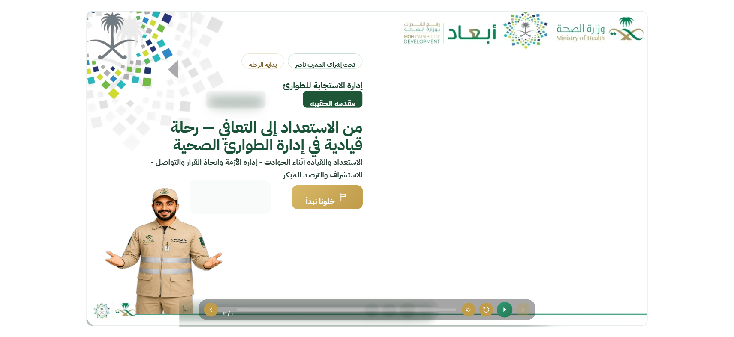  المقدمة — الشريحة الافتتاحية | 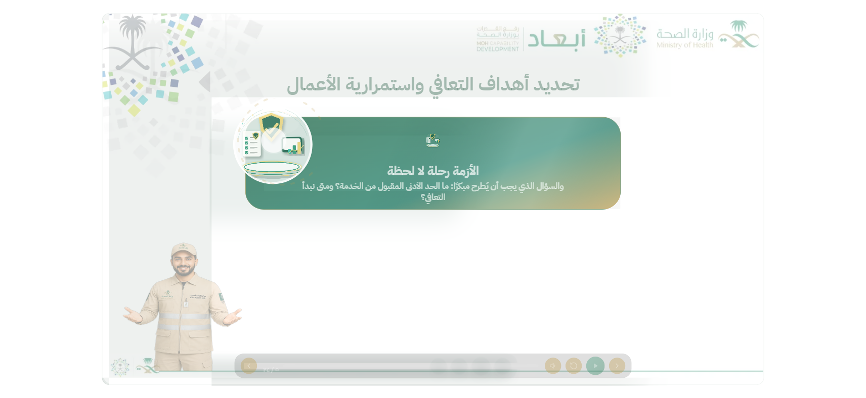  شريحة محتوى — تخطيط Spotlight
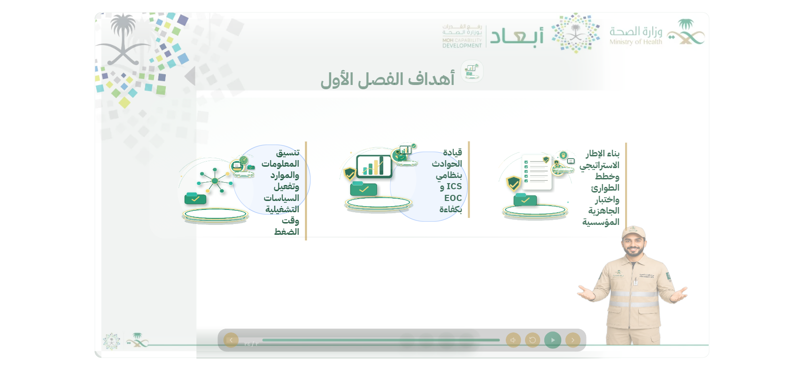  شريحة محتوى — تخطيط ثلاث أعمدة | 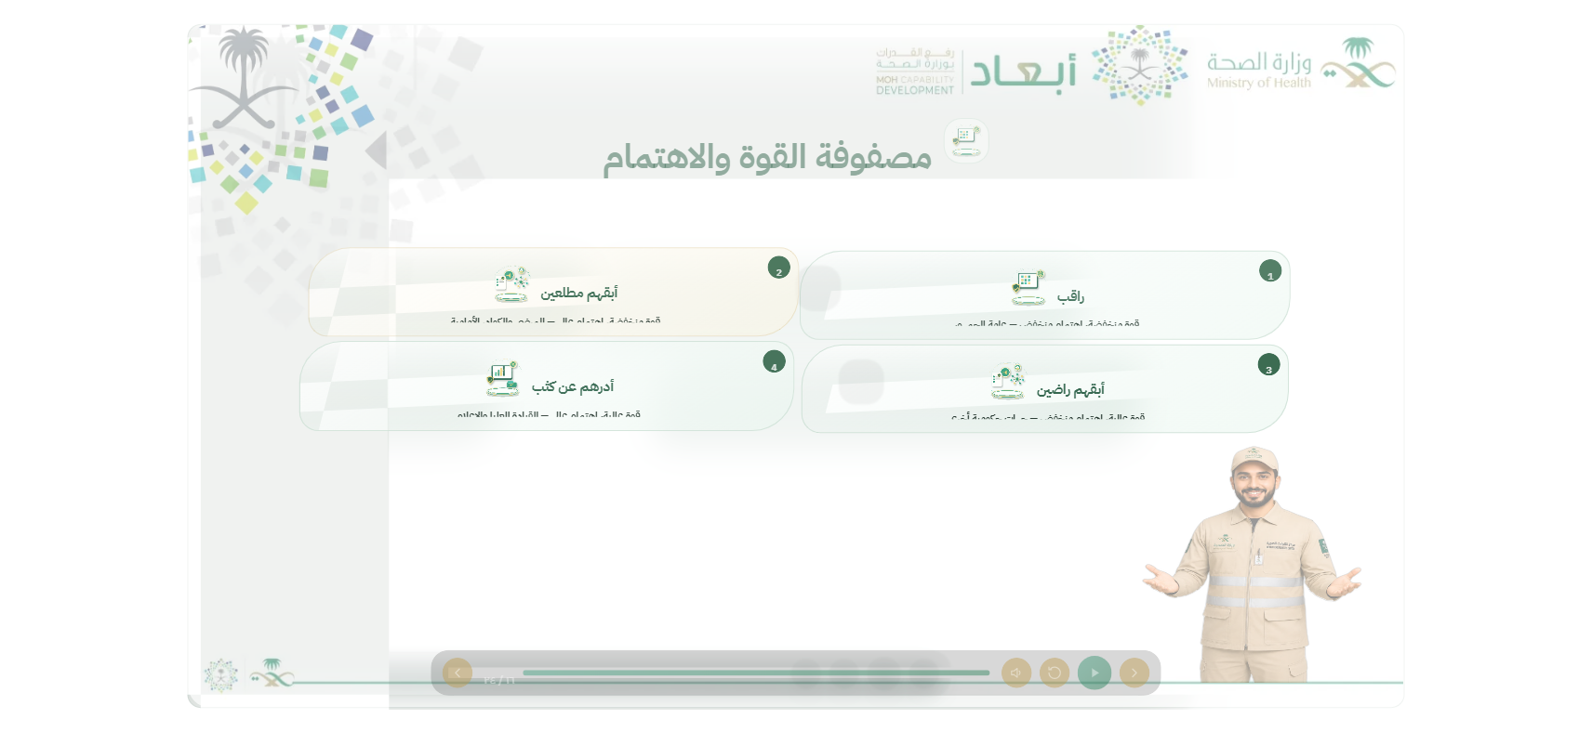  شريحة محتوى — تخطيط مصفوفة (2×2)
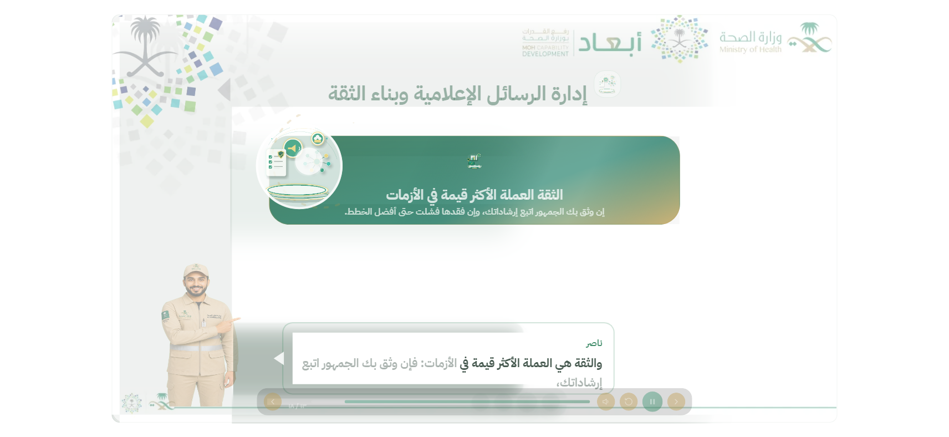  شريحة محتوى — تخطيط لوحتين | 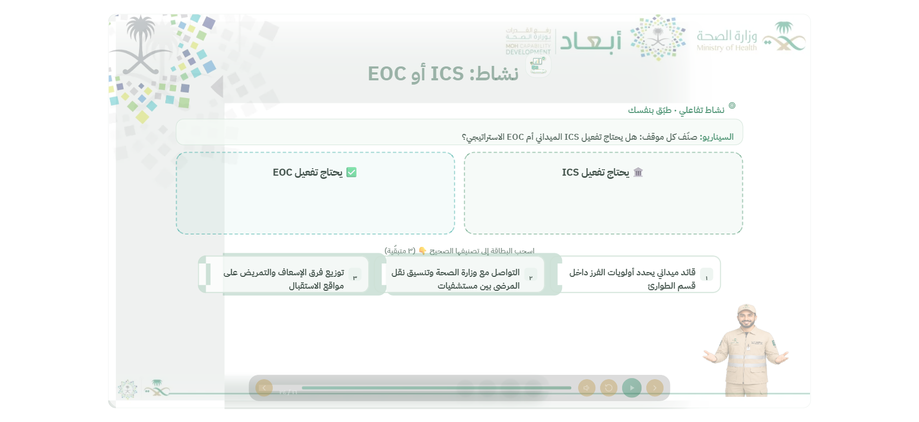  نشاط تفاعلي — تصنيف قرار
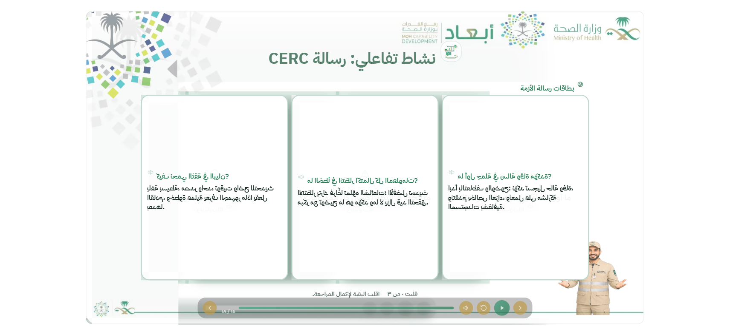  نشاط تفاعلي — بطاقات قلب | 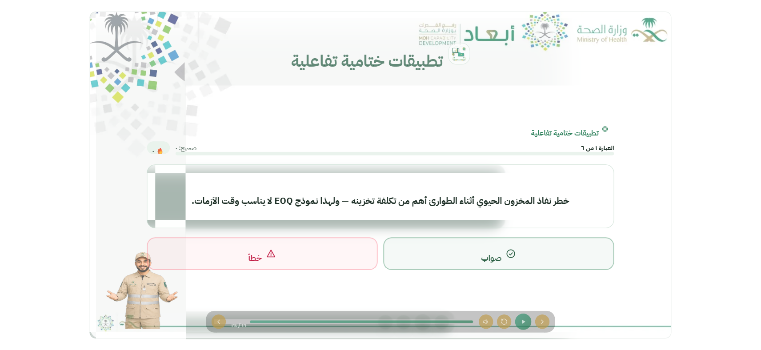  نشاط تفاعلي — صواب وخطأ
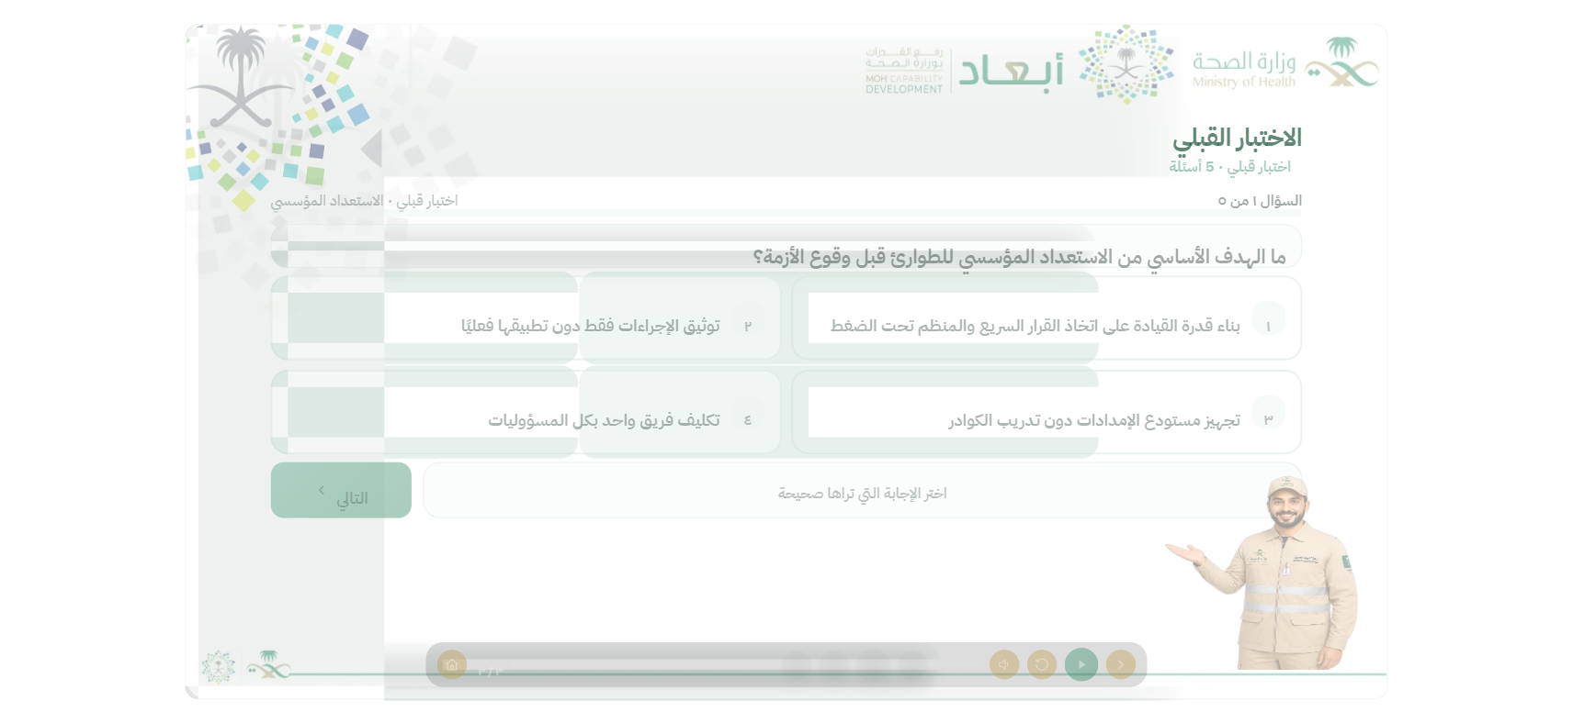  نموذج الاختبارات (قبلي / فصول / ختامي شامل) | 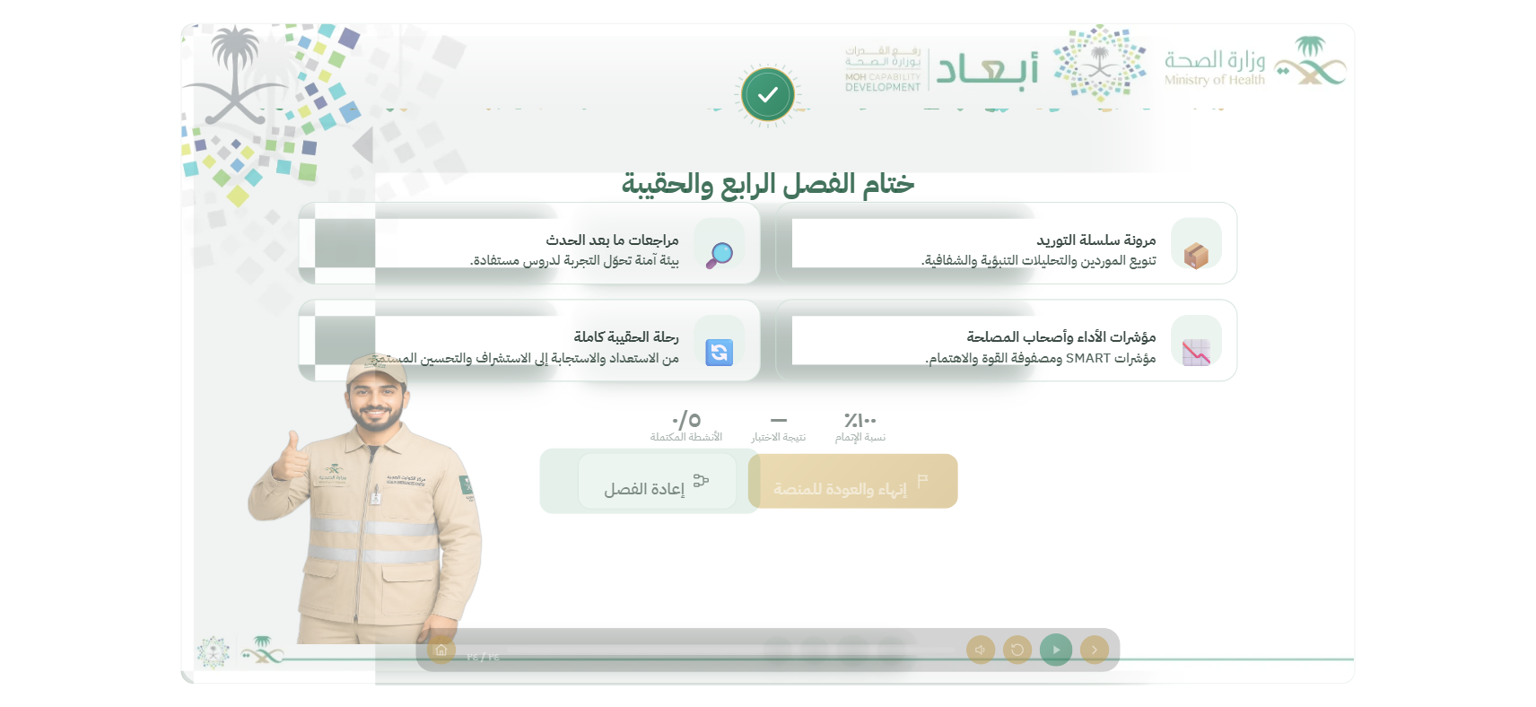  خاتمة الفصل والحقيبة

الأدوات التقنية المستعملة:

منصة ويب تفاعلية مبنية بتقنية React، مع صوت مسجل احترافي (ElevenLabs) وشخصية ناصر التوضيحية الظاهرة في جميع المشاهد. وتضاف الأدوات التالية حسب نوع المشهد الموضّح في عمود "نوع التفاعل":
· شرائح المحتوى السردي: بطاقات متزامنة صوتيًا، مع سؤال تفاعلي مصغّر (Quick Check) في بعض المشاهد.
· الأنشطة التفاعلية: مكوّن مخصص لكل نوع نشاط (تصنيف عناصر، محاكاة قرار سيناريو، بطاقات قلب، أو صواب وخطأ).
· الاختبارات (قبلي / فصول / ختامي شامل): محرك اختبارات تفاعلي مخصص من نوع اختيار من متعدد.

ملاحظة: النصوص المسموعة في الجدول أعلاه معروضة بصيغتها النهائية المعتمدة باللغة العربية الفصحى.

